**TRƯỜNG ĐẠI HỌC TRÀ VINH**

**KHOA KỸ THUẬT VÀ CÔNG NGHỆ**



**ISO 9001:2015**

**NGUYỄN TRIẾN**

**XÂY DỰNG HỆ THỐNG**

**QUẢN LÝ TIÊM CHỦNG TẠI**

**TRUNG TÂM TIÊM CHỦNG SAFPO TRÀ VINH**

**ĐỒ ÁN TỐT NGHIỆP**

**NGÀNH CÔNG NGHỆ THÔNG TIN**

**TRÀ VINH, NĂM 2024**

**TRƯỜNG ĐẠI HỌC TRÀ VINH**

**KHOA KỸ THUẬT VÀ CÔNG NGHỆ**

**XÂY DỰNG HỆ THỐNG**

**QUẢN LÝ TIÊM CHỦNG TẠI**

**TRUNG TÂM TIÊM CHỦNG SAFPO TRÀ VINH**

**ĐỒ ÁN TỐT NGHIỆP**

**NGÀNH CÔNG NGHỆ THÔNG TIN**

Sinh viên: **Nguyễn Triến**

Lớp: **DA20TTA**

MSSV: **110120081**

GVHD: **ThS. Nguyễn Ngọc Đan Thanh**

**TRÀ VINH, NĂM 2024**

**LỜI MỞ ĐẦU**

Trong bối cảnh dịch bệnh ngày càng diễn biến phức tạp và tần suất bùng phát các dịch bệnh truyền nhiễm gia tăng, việc tiêm chủng trở thành một nhu cầu cấp thiết và không thể thiếu. Trung tâm tiêm chủng là nơi cung cấp các dịch vụ tiêm phòng nhằm bảo vệ sức khỏe cộng đồng. Tuy nhiên, với sự phát triển nhanh chóng của dân số và nhu cầu tiêm chủng ngày càng cao, việc quản lý thông tin tiêm chủng trở nên phức tạp hơn bao giờ hết.

Việc áp dụng công nghệ thông tin vào quản lý trung tâm tiêm chủng không chỉ giúp tối ưu hóa quy trình làm việc mà còn nâng cao chất lượng dịch vụ. Hệ thống quản lý dựa trên nền tảng web cho phép quản lý thông tin khách hàng, lịch hẹn tiêm chủng một cách hiệu quả và chính xác. Qua đó, hệ thống không chỉ giúp giảm thiểu công việc giấy tờ mà còn tăng cường khả năng quản lý và giám sát, đảm bảo mọi thông tin được cập nhật kịp thời và chính xác.

Sử dụng các công nghệ hiện đại như Laravel Framework cho việc phát triển backend, AJAX cho việc cập nhật dữ liệu hệ thống quản lý trung tâm tiêm chủng có thể đáp ứng được các yêu cầu về quản lý thông tin và dịch vụ.

Việc ứng dụng công nghệ thông tin vào quản lý trung tâm tiêm chủng không chỉ giúp nâng cao hiệu quả quản lý và chất lượng dịch vụ mà còn góp phần bảo vệ sức khỏe cộng đồng và phòng chống dịch bệnh một cách hiệu quả.

**LỜI CẢM ƠN**

Trước hết, tôi xin chân thành cảm ơn cô Nguyễn Ngọc Đan Thanh vì đã cung cấp cho tôi những kiến thức, nguồn tài liệu liên quan đến đề tài “Xây dựng hệ thống quản lý tiêm chủng tại trung tâm tiêm chủng SAFPO Trà Vinh” và sự hướng dẫn, những góp ý của cô để tôi có thể chỉnh sửa và hoàn thành khóa luận tốt nghiệp của mình một cách tốt nhất và kịp thời gian quy định.

Tiếp theo, tôi xin gửi lời cảm ơn đến những thầy cô đã đọc và đánh giá đồ án của tôi. Sự quan tâm, nhận xét và ý kiến đóng góp của các thầy cô là động lực quan trọng giúp tôi hoàn thiện những khuyết điểm của bản thân cũng như là những khuyết điểm của đồ án này.

Vì còn nhiều thiếu sót trong sự chuẩn bị của bản thân và những hạn chế về mặt tìm hiểu nghiệp vụ liên quan đến đồ án tôi mong thầy cô bỏ qua và châm chế cho những thiếu sót này, mong thầy cô sẽ góp ý thêm cho tôi và cho tôi những hướng khắc phục hiệu quả để tôi có thể có thêm những ý tưởng, hướng giải quyết vấn đề hiệu quả và đó cũng sẽ là những kinh nghiệm, hành trang cho những dự án thực tế sau này.

Tôi xin chân thành cảm ơn!

*Trà Vinh, ngày …… tháng 6 năm 2024*

Sinh viên thực hiện

**Nguyễn Triến**

**NHẬN XÉT**

**(Của giảng viên hướng dẫn trong đồ án, khoá luận của sinh viên)**

………………………………………………………………………………………………………………………………………………………………………………………………………………………………………………………………………………………………………………………………………………………………………………………………………………………………………………………………………………………………………………………………………………………………………………………………………………………………………………………………………………………………………………………………………………………………………………………………………………………………………………………………………………………………………………………………………………………………………………………………………………………………………………………………………………………………………………………………………………………………………………………………………………………………………………………………………………………………………………………………………………………………………………………………………………………………………………………………………………………………………………………………………………………………………………………………………………………………………………………………………………………………………………………………………………………………………………………………………………………………………………………………………………………………………………………………………………………………………………………………………………………………………………………………………………………………………………………………………………………………………………………………………………………………………………………………………………………………………………………………………………………………………………………………………………………………………………………………………

**Giảng viên hướng dẫn**

(ký và ghi rõ họ tên)

UBND TỈNH TRÀ VINH **CỘNG HOÀ XÃ HỘI CHỦ NGHĨA VIỆT NAM**

**TRƯỜNG ĐẠI HỌC TRÀ VINH Độc lập – Tự do – Hạnh Phúc**

**BẢN NHẬN XÉT ĐỒ ÁN, KHÓA LUẬN TỐT NGHIỆP**

*(Của giảng viên hướng dẫn)*

Họ và tên sinh viên: Nguyễn Triến MSSV: 110120081

Ngành: Công Nghệ Thông Tin Khóa: 2020

Tên đề tài: Xây dựng hệ thống quản lý tiêm chủng tại trung tâm tiêm chủng SAFPO Trà Vinh

Họ và tên Giáo viên hướng dẫn: Nguyễn Ngọc Đan Thanh

Chức danh: Giảng viên Học vị: Thạc sĩ

**NHẬN XÉT**

1. Nội dung đề tài:

Nội dung quyển báo cáo được trình bày chi tiết các vấn đề kỹ thuật cần nghiên cứu để giải quyết bài toán bán hàng sử dụng PHP Framework: Laravel, phản ánh rõ ràng thái độ làm việc nghiêm túc của tác giả.

Tác giả đã thể hiện khả năng nghiên cứu đầy đủ và chi tiết về vấn đề được đặt ra, từ việc phân tích các yêu cầu, thiết kế giải pháp đến việc triển khai với dữ liệu thử nghiệm và đánh giá hiệu quả.

Chương trình demo đảm bảo các tính năng cần thiết cho một hệ thống quản lý tiêm chủng: Đăng nhập, đăng ký tài khoản, quản lý dữ liệu khách hàng và lịch tiêm chủng.

1. Ưu điểm:

Thái độ làm việc nghiêm túc, có tinh thần trách nhiệm cao.

Kết quả thực hiện phù hợp với đề cương chi tiết.

Kết quả thực hiện đủ và đúng tiến độ theo kế hoạch đã đề ra.

1. Khuyết điểm:

Tác giả nên có phần nghiên cứu tổng quan về các hệ thống tiêm chủng đã có để có bước đánh giá những ưu và khuyết điểm tồn tại. Trên cơ sở đó, tác giả sẽ đề xuất giải pháp phù hợp và tối ưu về tính năng.

Hệ thống nên mở rộng việc quản lý chi tiết các thông tin về vaccine (số lô, ngày sản xuất,...) và quy nhập - xuất kho.

1. Điểm mới đề tài:

Đề tài mang tính ứng dụng thực tiễn. Đặc biệt, hệ thống tăng cường trải nghiệm của khách hàng thông qua việc đặt lịch online và gửi tin nhắn nhắc nhở qua SMS.

1. Giá trị thực trên đề tài:

Đề tài có thể áp dụng triển khai thực tế tại một đơn vị y tế có phục vụ dịch vụ tiêm ngừa.

7. Đề nghị sửa chữa bổ sung:

8. Đánh giá:

Hoàn thành tốt yêu cầu của đề tài

Trà Vinh*, ngày …… tháng …… năm 2024*

Giảng viên hướng dẫn

*(Ký & ghi rõ họ tên)*

MỤC LỤC

CHƯƠNG 1. ĐẶT VẤN ĐỀ 1

1.1. Lý do chọn đề tài 1

1.2. Mục tiêu 1

1.3. Nội dung 2

1.4. Đối tượng và phạm vi nghiên cứu 2

1.5. Phương pháp nghiên cứu 2

CHƯƠNG 2. CƠ SỞ LÝ THUYẾT 4

2.1. Tổng quan về các hệ thống tiêm chủng 4

2.1.1. Hệ thống phòng tiêm chủng SAFPO 4

2.1.2. Hệ thống tiêm chủng VNVC 6

2.2. Khái quát về Laravel Framework 7

2.2.1. Giới thiệu về Laravel 7

2.2.2. Mô hình MVC 8

2.2.3. Cấu trúc thư mục 8

2.2.4. Các phiên bản 10

2.2.5. Cấu hình Laravel Framework 11

2.2.6. Cách thức hoạt động 12

2.2.7. Route trong Laravel Framework 13

2.2.8. Vòng đời request trong Laravel 15

2.2.9. Ưu điểm và nhược điểm của Laravel 16

2.3. Cài đặt cấu hình 17

2.4. Sử dụng Route trong Laravel 18

2.5. Sử dụng Controller trong Laravel 18

2.6. Sử dụng Request trong Laravel 20

2.7. Sử dụng Response trong Laravel 21

2.8. Sử dụng View trong Laravel 22

2.9. Các lệnh truy vấn dữ liệu trong Laravel 24

CHƯƠNG 3. HIỆN THỰC HÓA NGHIÊN CỨU 25

3.1. Mô tả bài toán 25

3.2. Đặc tả yêu cầu 26

3.2.1. Yêu cầu chức năng 26

3.2.2. Yêu cầu phi chức năng 27

3.3. Thiết kế dữ liệu 27

3.3.1. Mô hình dữ liệu mức quan niệm (ERD) 27

3.3.2. Mô dữ liệu mức vật lý (PDM) 28

3.3.3. Mô tả các bảng dữ liệu 28

3.3.3.1. Thực thể benh_nhombenh (bệnh_nhóm bệnh) 28

3.3.3.2. Thực thể nhacungcap (nhà cung cấp) 29

3.3.3.1. Thực thể vaitro (vai trò) 29

3.3.3.2. Thực thể vaccine 29

3.3.3.3. Thực thể nhomtuoi (nhóm tuổi) 30

3.3.3.4. Thực thể goivaccine (gói vaccine) 30

3.3.3.5. Thực thể chitiettuoi_goivc (chi tiết tuổi _ gói vaccine) 31

3.3.3.6. Thực thể chitietgoivc (chi tiết gói vaccine) 31

3.3.3.7. Thực thể dangky_goi (đăng ký gói) 31

3.3.3.8. Thực thể chitiettiemgoi (chi tiết tiêm gói) 32

3.3.3.9. Thực thể nhanvien (nhân viên) 32

3.3.3.10. Thực thể khachhang (khách hàng) 33

3.4. Thiết kế xử lý 33

3.4.1. Mô hình DFD mức ngữ cảnh 33

3.4.2. Mô hình DFD mức 1 35

3.5. Thiết kế giao diện 38

3.5.1. Sơ đồ website 38

3.5.2. Giao diện trang người dùng 40

3.5.3. Giao diện trang quản trị 41

3.5.4. Giao diện nhân viên đặt lịch 41

3.5.5. Giao diện nhân viên tiêm chủng 42

CHƯƠNG 4. KẾT QUẢ NGHIÊN CỨU 43

4.1. Bộ dữ liệu thử nghiệm 43

4.1.1. Dữ liệu bệnh – nhóm bệnh 43

4.1.1. Dữ liệu nhà cung cấp 44

4.1.2. Dữ liệu vaccine 45

4.1.1. Dữ liệu nhóm tuổi 45

4.2. Kết quả thử nghiệm 46

4.2.1. Khách hàng 46

4.2.1.1. Giao diện trang chủ hệ thống 46

4.2.1.2. Quy trình đặt lịch tiêm chủng 47

4.2.2. Các giao diện và chức năng của người quản lý 51

4.2.2.1. Giao diện trang chủ 51

4.2.2.2. Quản lý danh mục 51

4.2.2.3. Quản lý nhân viên 60

4.2.2.4. Quản lý khách hàng 61

4.2.2.5. Quản lý vaccine 63

4.2.3. Các giao diện và chức năng của nhân viên 67

4.2.3.1. Nhân viên với vai trò là “Y tá” 67

4.2.3.2. Nhân viên với vai trò là “Bác sĩ” 72

CHƯƠNG 5. KẾT LUẬN VÀ HƯỚNG PHÁT TRIỂN 73

5.1. Kết luận 73

5.2. Hướng phát triển 73

DANH MỤC TÀI LIỆU THAM KHẢO 74

DANH MỤC CÁC BẢNG, SƠ ĐỒ, HÌNH

Danh mục bảng

Bảng 2.1 Các thư mục và tệp tin chính trong dự án Laravel 9

Bảng 2.2 Một số tệp tin cấu hình và thiết lập khác 10

Bảng 2.3 Các phiên bản của Laravel 10

Bảng 3.1 Chi tiết thực thể benh_nhombenh 29

Bảng 3.2 Chi tiết thực thể nhacungcap 29

Bảng 3.3 Chi tiết thực thể vaitro 29

Bảng 3.4 Chi tiết thực thể vaccine 29

Bảng 3.5 Chi tiết thực thể nhóm tuổi 30

Bảng 3.6 Chi tiết thực thể goivaccine 30

Bảng 3.7 Chi tiết thực thể chitiettuoi_goivc 31

Bảng 3.8 Chi tiết thực thể chitietgoivc 31

Bảng 3.9 Chi tiết thực thể dangky_goi 31

Bảng 3.10 Chi tiết thực thể chitiettiemgoi 32

Bảng 3.11 Chi tiết thực thể nhanvien 32

Bảng 3.12 Chi tiết thực thể khachhang 33

Bảng 3.13 Sơ đồ tổng quát website 38

Bảng 3.14 Sơ đồ website quản trị 39

Bảng 3.15 Sơ đồ website nhân viên 39

Bảng 4.1 Dữ liệu bệnh – nhóm bệnh 43

Bảng 4.2 Dữ liệu nhà cung cấp 44

Bảng 4.3 Dữ liệu vaccine 45

Bảng 4.4 Dữ liệu nhóm tuổi 45

Danh mục hình ảnh

Hình 2.1 Giao diện hệ thống tiêm chủng SAFPO 4

Hình 2.2 Giao diện danh sách sản phẩm hệ thống SAFPO 5

Hình 2.3 Trang chủ hệ thống VNVC 6

Hình 2.4 Giao diện sản phẩm VNVC 6

Hình 2.5 Giao diện cung cấp giá vaccine VNVC 7

Hình 2.6 Cấu trúc thư mục của Laravel 9

Hình 3.1 Mô hình dữ liệu mức quan niệm (ERD) 27

Hình 3.2 Mô hình dữ liệu mức vật lý (PDM) 28

Hình 3.3 Mô hình DFD mức ngữ cảnh 34

Hình 3.4 Mô hình DFD phân rã mức 1 35

Hình 3.5 Giao diện trang chủ người dùng 40

Hình 3.6 Giao diện các trang thông tin 41

Hình 3.7 Giao diện quản trị 41

Hình 3.8 Giao diện nhân viên (Y tá) 42

Hình 3.9 Giao diện nhân viên (Bác sĩ) 42

Hình 4.1 Giao diện trang chủ khi khách hàng đã đăng nhập 46

Hình 4.2 Giao diện đặt lịch tiêm với khách hàng chưa có tài khoản 48

Hình 4.3 Xác nhận thông tin đăng ký 49

Hình 4.4 Thông báo SMS đăng ký thành công 49

Hình 4.5 Giao diện đặt lịch tiêm khách hàng đã từng tiêm 50

Hình 4.6 Lịch sử tiêm chủng 50

Hình 4.7 Giao diện trang chủ người quản lý 51

Hình 4.8 Giao diện quản lý bài viết 52

Hình 4.9 Giao diện thêm bài viết 52

Hình 4.10 Giao diện chỉnh sửa thông tin bài viết 53

Hình 4.11 Giao diện quản lý banner 53

Hình 4.12 Giao diện thêm banner 54

Hình 4.13 Giao diện quản lý nhà cung cấp 54

Hình 4.14 Giao diện thêm nhà cung cấp 55

Hình 4.15 Giao diện cập nhật thông tin nhà cung cấp 55

Hình 4.16 Giao diện quản lý danh mục bệnh - nhóm bệnh 56

Hình 4.17 Giao diện thêm bệnh - nhóm bệnh mới 57

Hình 4.18 Giao diện thêm danh sách bênh- nhóm bệnh qua file Excel 57

Hình 4.19 Giao diện chỉnh sửa bệnh - nhóm bệnh 58

Hình 4.20 Giao diện quản lý nhóm tuổi 58

Hình 4.21 Giao diện thêm nhóm tuổi 59

Hình 4.22 Giao diện sửa thông tin nhóm tuổi 59

Hình 4.23 Giao diện quản lý thông tin nhân viên 60

Hình 4.24 Giao diện thêm mới nhân viên 60

Hình 4.25 Giao diện cập nhật htoong tin nhân viên 61

Hình 4.26 Giao diện quản lý tài khoản nhân viên 61

Hình 4.27 Giao diện quản lý khách hàng 62

Hình 4.28 Giao diện thêm mới khách hàng 62

Hình 4.29 Giao diện cập nhật thông tin khách hàng 63

Hình 4.30 Giao diện quản lý thông tin vaccine 63

Hình 4.31 Giao diện thêm vaccine 64

Hình 4.32 Giao diện cập nhật thông tin vaccine 65

Hình 4.33 Giao diện quản lý gói vaccine 65

Hình 4.34 Giao diện thêm mới gói vaccine 66

Hình 4.35 Giao diện cập nhật gói vaccine 67

Hình 4.36 Giao diện thống kê của nhân viên 67

Hình 4.37 Giao diện nhận khách hàng tại trung tâm 68

Hình 4.38 Giao diện xác nhận khách hàng đăng ký online 69

Hình 4.39 Tin nhắn xác nhận đăng ký 69

Hình 4.40 Giao diện từ chối đăng ký 69

Hình 4.41 Tin nhắn SMS hủy dịch vụ 70

Hình 4.42 Giao diện quản lý lịch hẹn tiêm chủng 70

Hình 4.43 Giao diện gửi SMS nhắc lịch tiêm 70

Hình 4.44 Tin nhắn SMS nhắc nhở lịch tiêm 71

Hình 4.45 Giao diện nhắc nhở lịch tiêm quá hẹn 71

Hình 4.46 Tin nhắn SMS hủy lịch tiêm do quá hẹn 71

Hình 4.47 Giao diện quản lý tiêm chủng 72

DANH MỤC TỪ VIẾT TẮT

|  |  |
| --- | --- |
| Từ viết tắt | Ý nghĩa |
| CSS | Cascading Style Sheets |
| HTML | HyperText Markup Language |
| MVC | Model-View-Controller |
| PHP | Hypertext Preprocessor |

thời gian trung bình

# ĐẶT VẤN ĐỀ

## Lý do chọn đề tài

Nhận thấy được sự khó khăn trong quá trình đăng ký lịch tiêm chủng và tra cứu lịch sử tiêm chủng từ hệ thống phòng tiêm chủng SAFPO Trà Vinh. Từ đó tôi muốn xây dựng hệ thống quản lý tiêm chủng sẽ giúp giảm thiểu sai sót trong việc lưu trữ và xử lý thông tin, từ đó cải thiện chất lượng dịch vụ. Hệ thống cũng giúp dễ dàng truy xuất lịch sử tiêm chủng của các khách hàng và theo dõi lịch trình tiêm chủng. Giúp trung tâm tiết kiệm thời gian trong việc xử lý các thủ tục hành chính, giảm bớt khối lượng công việc giấy tờ. Từ đó trung tâm có thể cung cấp dịch vụ tiêm chủng nhanh chóng và chính xác hơn.

Do đó tôi quyết định chọn đề tài “Xây dựng hệ thống quản lý tiêm chủng tại trung tâm tiêm chủng SAFPO Trà Vinh”. Đề tài này góp phần vào việc ứng dụng công nghệ thông tin trong lĩnh vực y tế, một xu hướng phát triển quan trọng và cần thiết trong thời đại số hóa hiện nay.

## Mục tiêu

Mục tiêu của bài toán: Xây dựng hệ thống quản lý tiêm chủng với các yêu cầu hệ thống bao gồm: quản lý nhân viên, quản lý nhà cung cấp, danh mục vaccine, quản lý khách hàng, đặt lịch tiêm, tra cứu lịch sử tiêm, gửi SMS nhắc lịch tiêm, thống kê, báo cáo.

Hệ thống sẽ bao gồm 3 phân quyền: người quản lý, nhân viên, khách hàng

- Người quản lý sẽ là người có quyền cao nhất, Người quản lý có quyền tạo, sửa đổi và xóa tài khoản của nhân viên và khách hàng. Có thể thêm, sửa đổi thông tin về các nhà cung cấp vaccine, thông tin về các loại vaccine. Xem thống kê và báo cáo về các hoạt động của hệ thống bao gồm số lượng lịch tiêm chủng đã được đặt và đã tiêm.

- Nhân viên có thể xem các thông tin về lịch hẹn tiêm chủng của khách hàng, có thể xem và cập nhật thông tin về lịch sử tiêm chủng của khách hàng. Nhân viên có thể gửi tin nhắn SMS nhắc nhở đến khách hàng về lịch tiêm chủng sắp tới. Có thể xem các thống kê cơ bản về hoạt động của hệ thống. Cập nhật các thông tin cá nhân của mình trong hệ thống.

- Khách hàng có thể đặt lịch tiêm chủng dựa trên sự phù hợp với lịch trình của họ. Có thể tra cứu và xem lại lịch sử tiêm chủng trước đó và thông tin về vaccine đã tiêm. Khách hàng có thể cập nhật và chỉnh sửa thông tin cá nhân của mình trong hệ thống.

## Nội dung

Tìm hiểu các khía cạnh liên quan đến quản lý tiêm chủng, các nghiệp vụ trong việc đặt lịch tiêm chủng, các thông tin về vaccine.

Phân tích đặc tả các yêu cầu của hệ thống;

Phân tích và thiết kế cơ sở dữ liệu và vẽ các mô hình cơ sở dữ liệu;

Thiết kế các giao diện;

Tìm hiểu về Laravel Framework;

Tiến hành mã hóa các chức năng, vận hành và kiểm thử;

## Đối tượng và phạm vi nghiên cứu

- Đối tượng nghiên cứu:

Tìm hiểu quy trình tiêm chủng tại trung tâm SAFPO Trà Vinh: các bước và thủ tục tiêm chủng hiện tại, Phương thức theo dõi lịch sử tiêm chủng của khách hàng.

Tìm hiểu về các bên liên quan: nhân viên y tế và quản lý tại trung tâm, khách hàng đến tiêm chủng.

Các hệ thống quản lý thông tin y tế hiện có và công nghệ có thể áp dụng cho quản lý tiêm chủng.

- Phạm vi nghiên cứu:

Trung tâm tiêm chủng SAFPO Trà Vinh, bao gồm: bộ phận tiếp nhận khách hàng, nhân viên tiêm chủng và khách hàng đến tiêm chủng.

Nghiên cứu các quy trình tiêm chủng hiện tại, đánh giá hiệu quả của các quy trình hiện có, thiết kế và phát triển hệ thống quản lý tiêm chủng.

## Phương pháp nghiên cứu

- Phương pháp lý thuyết:

Tìm hiểu các khía cạnh liên quan đến quản lý tiêm chủng, bao gồm quản lý thông tin khách hàng, nhân viên, vaccine, và lịch tiêm chủng.

Xác định các yếu tố quan trọng trong việc xây dựng hệ thống quản lý tiêm chủng hiệu quả

- Phương pháp thực nghiệm:

Sử dụng các ngôn ngữ lập trình như: HTML, CSS, JAVASCRIPT để tạo ra giao diện người dùng. Sử dụng cơ sở dữ liệu MySQL để quản lý dữ liệu và Laravel Framework để xử lý các tính năng của hệ thống.

Phát triển các chức năng như đăng nhập, quản lý dữ liệu khách hàng và đặt lịch tiêm chủng. Thực hiện kiểm thử tính năng, hiệu suất để đảm bảo hoạt động ổn định và an toàn của hệ thống.

# CƠ SỞ LÝ THUYẾT

## Tổng quan về các hệ thống tiêm chủng

### Hệ thống phòng tiêm chủng SAFPO

Địa chỉ website: <https://www.safpo.com/>

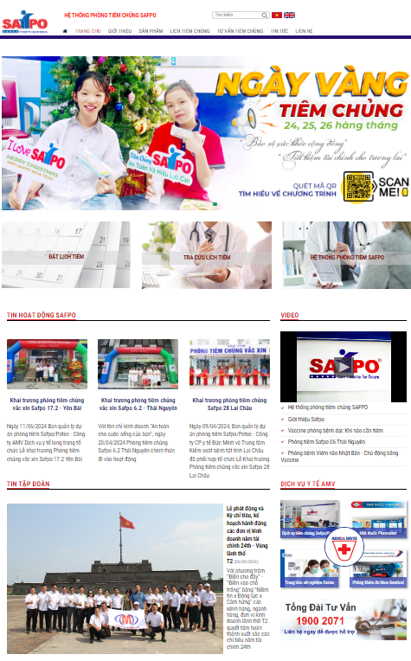

Hình 2.1 Giao diện hệ thống tiêm chủng SAFPO

Nhìn chung, hệ thống quản lý đang được triển khai tại trung tâm SAFPO có nhiều chức năng bao gồm liên quan đến các dịch vụ đặt lịch tiêm, tra cứu thông tin sản phẩm, tra cứu lịch sử tiêm. Tuy nhiên, các chức năng trên vẫn chưa thực sự hữu dụng.

**Tra cứu thông tin sản phẩm:** hệ thống chỉ cho phép tra cứu thông tin vaccine nhưng vẫn chưa cung cấp giá vaccine tại trung tâm hay các thông tin chi tiết về vaccine còn quá chung nhất.

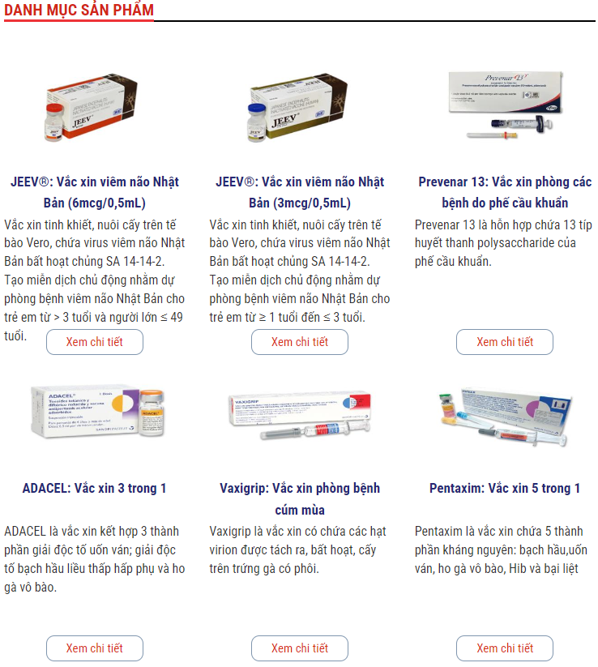

Hình 2.2 Giao diện danh sách sản phẩm hệ thống SAFPO

**Dịch vụ đặt lịch tiêm:** việc đặt lịch tiêm tại hệ thống vẫn chưa cho khách hàng được chọn loại vaccine muốn tiêm. Khách hàng muốn đặt lịch tiêm cần phải để lại thông tin liên hệ và chờ nhân viên xác nhận.

**Tra cứu lịch tiêm:** hệ thống có thể hiện chức năng này trên giao diện nhưng thực sự thì chức năng này chưa được cung cấp cho khách hàng có thể tra cứu.

Tổng quan cho thấy hệ thống vẫn chưa đáp ứng được các nhu cầu đăng ký lịch tiêm một các tiện lợi, chưa cung cấp được chức năng nhắc nhở lịch tiêm qua SMS hay tiện ích theo dõi lịch tiêm của khách hàng.

### Hệ thống tiêm chủng VNVC

Địa chỉ website: <https://vnvc.vn/>

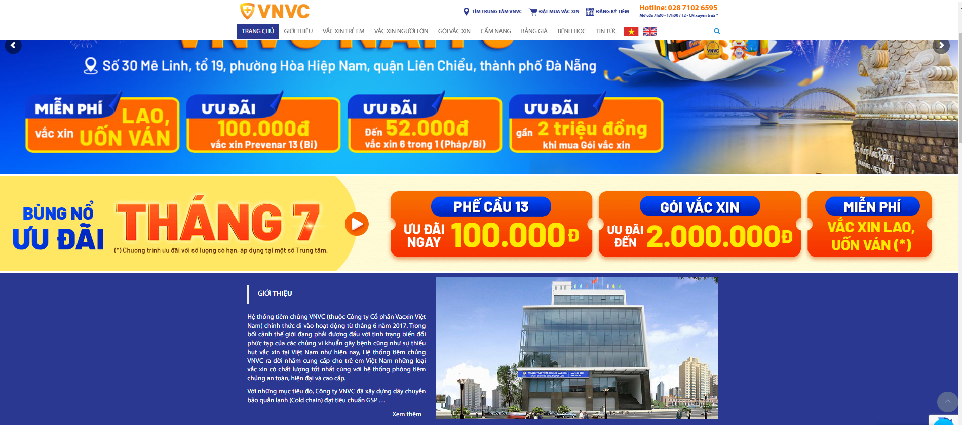

Hình 2.3 Trang chủ hệ thống VNVC

Nhìn chung hệ thống VNVC cung cấp nhiều chức năng liên quan đến tiêm chủng như: đặt lịch tiêm, thông tin sản phẩm, tra cứu lịch tiêm, bảng giá sản phẩm,…

**Tra cứu sản phẩm tiêm chủng:** hệ thống VNVC tuy cung cấp đầy đủ các thông tin về vaccine và bảng giá các vaccine, tuy nhiên thông tin sản phẩm và giá sản phẩm lại ở hai trang cách biệt nhau, việc này làm cho khách hàng muốn tra cứu thông tin vaccine và giá tương ứng phải truy cập tương tác qua lại giữa các trang.

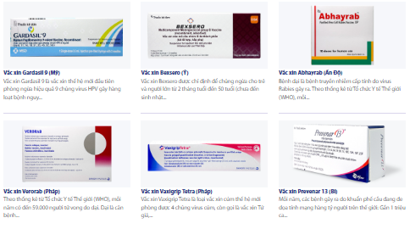

Hình 2.4 Giao diện sản phẩm VNVC

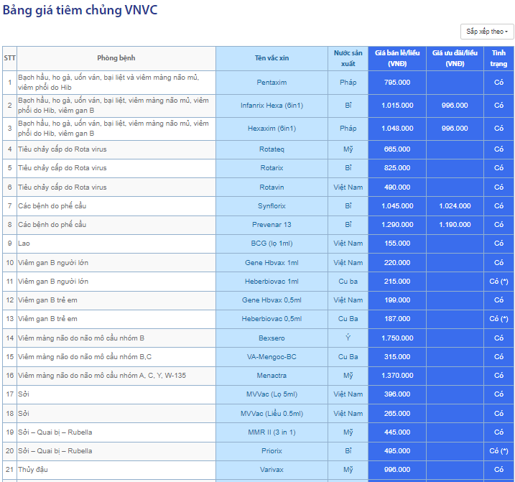

Hình 2.5 Giao diện cung cấp giá vaccine VNVC

**Dịch vụ đặt lịch tiêm:** việc đặt lịch tiêm ở hệ thống VNVC cung cấp khá đầy đủ các thông tin để khách hàng có thể lựa chọn loại dịch vụ và ngày tiêm mong muốn. Việc này mang lại sự thuận tiện cho khách hàng đặt lịch tiêm.

**Tra cứu lịch tiêm:** hệ thống VNVC có thể hiện chức năng tra cứu lịch tiêm, tuy nhiên việc tra cứu lịch tiêm lại phải liên hệ qua hotline của hệ thống và vẫn chưa cung cấp được chức năng này trên hệ thống.

Tổng quan cho thấy hệ thống vẫn chưa thể hiện được sự tiện lợi trong việc tra cứu thông tin sản phẩm và giá. Việc đặt lịch tiêm hệ thống đã cung cấp khá hoàn chỉnh, tuy nhiên về vấn đề tra cứu lịch tiêm thì hệ thống vẫn chưa cung cấp được và hệ thống cũng chưa chung cấp được việc nhắc lịch tiêm qua SMS.

## Khái quát về Laravel Framework

### Giới thiệu về Laravel

Framework chính là một thư viện với các tài nguyên có sẵn cho từng lĩnh vực để lập trình viên sử dụng thay vì phải tự thiết kế. Có Framework, lập trình viên chỉ tìm hiểu và khai thác những tài nguyên đó, gắn kết chúng lại với nhau và hoàn chỉnh sản phẩm.

Laravel là một Framework PHP mã nguồn mở được phát triển bởi Taylor Otwell với phiên bản đầu tiên được ra mắt vào tháng 6 năm 2011. Nó được thiết kế để hỗ trợ phát triển ứng dụng web theo mô hình MVC (Model-View-Controller). Laravel nổi bật nhờ vào cú pháp rõ ràng, dễ hiểu và nhiều tính năng mạnh mẽ hỗ trợ lập trình viên, như hệ thống routing linh hoạt, ORM Eloquent, hệ thống queue, và khả năng tích hợp dễ dàng với các dịch vụ bên thứ ba.

Laravel giúp quá trình phát triển ứng dụng bằng cách cung cấp nhiều công cụ và thư viện hữu ích như hệ thống xác thực người dùng, quản lý session, và nhiều tiện ích khác. Đặc biệt, Laravel có một cộng đồng người dùng lớn và năng động, cung cấp nhiều gói mở rộng và tài liệu phong phú.

Laravel phát triển nhanh chóng và trở thành một trong những Backend Framework phổ biến và được sử dụng rộng rãi trong việc phát triển ứng dụng web. [13]

### Mô hình MVC

MVC (Model-View-Controller) là mẫu kiến trúc phần mềm trên máy tính nhằm mục đích tạo lập giao diện cho người dùng. Theo đó, hệ thống MVC được chia thành ba phần có khả năng tương tác với nhau và tách biệt các nguyên tắc nghiệp vụ với giao diện người dùng.

Ba thành phần của MVC bao gồm:

Controller: Giữ nhiệm vụ nhận điều hướng các yêu cầu từ người dùng và gọi đúng những phương thức xử lý chúng.

Model: Là thành phần chứa tất cả các nghiệp vụ logic, phương thức xử lý, truy xuất database, đối tượng mô tả dữ liệu như các Class, hàm xử lý…

View: Đảm nhận việc hiển thị thông tin, tương tác với người dùng, nơi chứa tất cả các đối tượng GUI như textbox, images… [12]

### Cấu trúc thư mục

Cấu trúc thư mục của Laravel được tổ chức rõ ràng để hỗ trợ việc phát triển và bảo trì ứng dụng dễ dàng. Một số thư mục quan trọng trong Laravel bao gồm:

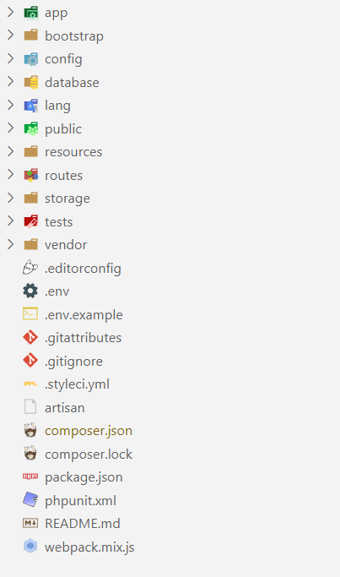

Hình 2.6 Cấu trúc thư mục của Laravel

Bảng 2.1 Các thư mục và tệp tin chính trong dự án Laravel

|  |  |  |
| --- | --- | --- |
| STT | Đối tượng | Mô tả |
| 1 | app/ | Chứa mã nguồn của ứng dụng, bao gồm các model, controller, middleware, và các thành phần logic khác. |
| 2 | bootstrap/ | Chứa các tập tin để khởi động ứng dụng, bao gồm tập tin app.php. |
| 3 | config/ | Chứa các tập tin cấu hình cho ứng dụng. |
| 4 | database/ | Chứa các tập tin liên quan đến cơ sở dữ liệu, như migrations, seeds, và factories. |
| 5 | node_modules/ | Chứa các thư viện JavaScript và package được quản lý bởi npm. |
| 6 | public/ | Thư mục công khai, chứa các tập tin có thể truy cập từ web, như index.php, các tệp CSS, JavaScript, hình ảnh. |
| 7 | resources/ | Chứa các tài nguyên của ứng dụng, như views, ngôn ngữ, và các tài nguyên không nén. |
| 8 | routes/ | Chứa các tập tin định nghĩa routing cho ứng dụng (web.php, api.php). |
| 9 | storage/ | Chứa các tập tin được tạo ra trong quá trình ứng dụng chạy, như logs, cache, file tải lên. |
| 10 | tests/ | Chứa các tập tin kiểm thử (test) cho ứng dụng. |
| 11 | vendor/ | Chứa các thư viện của bên thứ ba được quản lý bởi Composer. |

Ngoài ra, còn có một số tệp tin cấu hình và thiết lập khác như:

Bảng 2.2 Một số tệp tin cấu hình và thiết lập khác

|  |  |  |
| --- | --- | --- |
| STT | Đối tượng | Mô tả |
| 1 | .env | File cấu hình môi trường, chứa các biến môi trường cần thiết cho ứng dụng. |
| 2 | artisan | Command-line interface (CLI) của Laravel. |
| 3 | composer.json | File cấu hình cho Composer, dùng để quản lý các dependencies của PHP. |
| 4 | package.json | File cấu hình cho npm, dùng để quản lý các dependencies của JavaScript. |
| 5 | phpunit.xml | File cấu hình cho PHPUnit, dùng để chạy các test. |
| 6 | server.php | File khởi động server PHP built-in. |
| 7 | webpack.mix.js | File cấu hình Laravel Mix, dùng để biên dịch các tài nguyên như CSS và JavaScript. |

### Các phiên bản

Laravel đã trải qua nhiều phiên bản kể từ khi ra mắt lần đầu vào năm 2011. Một số phiên bản quan trọng bao gồm:

Bảng 2.3 Các phiên bản của Laravel

|  |  |  |  |
| --- | --- | --- | --- |
| STT | Phiên bản | Ngày ra phát hành | Tính năng bổ sung |
| 1 | Laravel 1.x | 01/6/2011 | Phiên bản đầu tiên, giới thiệu các tính năng cơ bản. |
| 2 | Laravel 2.x | 01/9/2011 | Bổ sung nhiều tính năng mới như dịch vụ restful controllers. |
| 3 | Laravel 3.x | 22/02/2012 | Giới thiệu hệ thống bundle, migration, và task scheduler. |
| 4 | Laravel 4.x | 258/5/2013 | Cải tiến lớn về kiến trúc, chuyển sang sử dụng Composer để quản lý các phụ thuộc. |
| 5 | Laravel 5.x | 04/02/2015 | Giới thiệu nhiều tính năng mới như Middleware, Contracts, Form Requests. |
| 6 | Laravel 6.x | 03/9/2019 | Bắt đầu theo chu kỳ phát hành phiên bản LTS (Long Term Support). |
| 7 | Laravel 7.x | 03/3/2020 | Cải tiến hiệu suất và giới thiệu nhiều tính năng mới. |
| 8 | Laravel 8.x | 08/9/2020 | Giới thiệu Jetstream, cải thiện hệ thống routing, và nhiều cải tiến khác. |
| 9 | Laravel 9.x | 08/02/2022 | Phiên bản LTS, tập trung vào việc cải thiện hiệu suất và bảo mật. |
| 10 | Laravel 10.x | 14/02/2023 | Giới thiệu vào tháng 2 năm 2023, tập trung vào việc cải thiện cú pháp và khả năng mở rộng. Bổ sung các tính năng như cấu trúc dữ liệu cố định, cải thiện hiệu suất, và cập nhật các thành phần bên thứ ba. |
| 11 | Laravel 11.x | 06/02/2024 | Phát hành vào tháng 2 năm 2024, tiếp tục cải tiến các tính năng của Laravel 10 và tập trung vào việc nâng cao trải nghiệm người dùng, tối ưu hóa bảo mật và hỗ trợ các công nghệ web mới nhất. |

### Cấu hình Laravel Framework

**Cấu hình biến môi trường**

Tệp .env là tệp cấu hình chính cho toàn bộ dự án Laravel. Nó cho phép tùy chỉnh các thông số khác nhau như kết nối cơ sở dữ liệu, cấu hình email, và các thông số hệ thống khác mà không cần thay đổi mã nguồn trực tiếp.

**Cấu hình cơ sở dữ liệu**

Để kết nối cơ sở dữ liệu, vào tệp .env tìm đến dòng “**DB_CONNECTION = mysql**”, mặc định dự án Laravel sẽ chạy CSDL mysql. Ngoài ra cũng có thể thay thế thành PostgreSql, MongoDB, ... tùy vào csdl sử dụng trong dự án.

**DB_CONNECTION=mysql** (Loại cơ sở dữ liệu (mysql, pgsql, sqlite, sqlsrv));

**DB_HOST=127.0.0.1** (Địa chỉ máy chủ cơ sở dữ liệu, **127.0.0.1** cho phát triển cục bộ);

**DB_PORT=3306** (Cổng kết nối đến cơ sở dữ liệu, mặc định MySQL là **3306**);

**DB_DATABASE=khoaluantotnghiep** (Tên cơ sở dữ liệu);

**DB_USERNAME=root** (Tên người dùng đăng nhập vào cơ sở dữ liệu.);

**DB_PASSWORD=** (Mật khẩu đăng nhập vào cơ sở dữ liệu. Mặc định cho phát triển cục bộ sẽ không có);

Ngoài ra, cũng có thể cấu hình thêm các biến môi trường khác như: cấu hình email, cổng thanh toán điện tử, các thông số cấu hình liên quan đến AWS,…

### Cách thức hoạt động

Laravel hoạt động dựa trên mô hình MVC (Model-View-Controller), giúp phân tách rõ ràng giữa logic xử lý và giao diện người dùng. Cách thức hoạt động của Laravel có thể được tóm gọn qua các bước sau:

**Routing:** Khi một yêu cầu (request) từ trình duyệt được gửi đến máy chủ, Laravel sẽ xử lý yêu cầu này thông qua hệ thống routing để xác định controller và action nào sẽ được gọi.

**Controller:** Controller nhận yêu cầu từ router, xử lý logic nghiệp vụ, và giao tiếp với model nếu cần thiết.

**Model:** Model tương tác với cơ sở dữ liệu để truy xuất hoặc lưu trữ dữ liệu. Laravel sử dụng ORM Eloquent để làm việc với cơ sở dữ liệu một cách dễ dàng và hiệu quả.

**View:** Sau khi controller xử lý xong logic nghiệp vụ, nó sẽ trả về một view để hiển thị kết quả cho người dùng. Các view trong Laravel thường được viết bằng Blade template engine.

**Response:** Kết quả cuối cùng từ view sẽ được trả về trình duyệt dưới dạng HTML, JSON, hoặc các định dạng khác tùy thuộc vào yêu cầu ban đầu.

Ngoài ra, Laravel còn cung cấp nhiều tính năng hữu ích như:

**Middleware:** Giúp xử lý các yêu cầu HTTP trước khi chúng đến controller, hữu ích cho việc kiểm tra quyền truy cập, xác thực người dùng.

**Service Providers:** Là nơi đăng ký các dịch vụ, ràng buộc và khởi động các thành phần trong ứng dụng.

**Queue:** Hỗ trợ xử lý các tác vụ nền, giúp giảm tải cho server và cải thiện hiệu suất ứng dụng.

**Task Scheduling:** Cho phép định kỳ thực hiện các tác vụ tự động, hữu ích cho các công việc như gửi email định kỳ, dọn dẹp dữ liệu, ... [13]

### Route trong Laravel Framework

Route được định nghĩa trong các file nằm trong thư mục route.

Laravel hỗ trợ các phương thức HTTP khác nhau:

GET: Lấy dữ liệu

POST: Gửi dữ liệu

PUT: Cập nhật dữ liệu

DELETE: Xóa dữ liệu

PATCH: Cập nhật dữ liệu một phần.

OPTIONS: Lấy thông tin về các phương thức HTTP được hỗ trợ.

Route Parameters( Các tham số route): Gồm có tham số bắt buộc và tham số tùy chọn. Ví dụ khi muốn lấy ID của người dùng từ các URL cần định nghĩa các tham số sau [9]:

Route::get(‘user/{id}’, function ($id){

Return ‘User ‘. $id;

});

Named Routes( Tên của route): Các định tuyến cho phép đặt tên để thuận tiện cho các URL hoặc chuyển hướng cho các định tuyến cụ thể. Ví dụ sửu dụng khóa as để chỉ định một tên cho route [9].

Router::get(‘user/profile’, [‘as’ => ‘profile’, function(){

//…

}]);

**Route groups**( Nhóm route): Nhóm định tuyến cho phép chia sẻ các thuộc tính như middleware hay namespaces, trên nhiều định tuyến mà không cần phải xác định lại chúng trên mỗi định tuyến riêng. Các thuộc tính chung được quy định trong một mảng định dạng là tham số đầu tiên của phương thức Route::group [9].

Ví dụ để gán middleware cho một nhóm, sử dụng khóa middleware trong mảng thuộc tính. Middleware sẽ được thực hiện theo thứ tự đã định nghĩa mảng này [9]:

Router::group([‘middleware’ => ‘auth’], function(){

Router::get(‘/’, function(){

//Uses Auth Middleware

});

Router::get(‘user/profile’, function() {

//Uses Auth Middleware

});

});

**Route models binding:** Laravel models binding hỗ trợ để đẩy model vào định tuyến của dự án nhanh chóng và thuận thiện hơn. Ví dụ, thay vì đẩy ID của người dùng thì có thể đẩy toàn bộ model User phù hợp với ID xác định [9].

**Bảo mật CSRF:** CSRF là một loại mã độc, theo đó các lệnh trái phép được thực thi thay cho một người dùng đã xác thực.

Laravel tự động tạo ra một CSRF "token" cho mỗi người dùng hoạt động quản lý bởi ứng dụng. Mã này sử dụng để xác minh rằng người dùng là một trong những người thực sự gửi yêu cầu với ứng dụng. Để tạo ra token có thể sử dụng hàm csrf_fiel helper function [9]:

<?php echo csrf_field(); ?>

//Blade Template Syntax

{{ csrf_field() }}

### Vòng đời request trong Laravel

Vòng đời request của Laravel có thể được chia thành các giai đoạn sau:

**Khởi động (Bootstrap)**

Giai đoạn khởi động bắt đầu từ file index.php. File này sẽ khởi tạo ứng dụng và thực hiện các công việc cần thiết trước khi bắt đầu xử lý request.

Đầu tiên, Laravel sẽ đăng ký cơ chế autoload. Cơ chế này sẽ tự động tải các file class cần thiết khi cần thiết.

Tiếp theo, Laravel sẽ chuẩn bị để khởi động ứng dụng. Trong giai đoạn này, Laravel sẽ thực hiện các công việc sau:

Thiết lập các biến môi trường.

Tải các service provider.

**Tiếp nhận request (Receive request)**

Giai đoạn tiếp nhận request bắt đầu khi Laravel nhận được request từ trình duyệt người dùng. Request có thể được gửi theo nhiều phương thức khác nhau, chẳng hạn như GET, POST, PUT, DELETE.

Để tiếp nhận request, Laravel sẽ sử dụng phương thức request() của Illuminate\Http\Request. Phương thức này sẽ trả về một đối tượng Request chứa tất cả thông tin về request.

**Xử lý request (Handle request)**

Giai đoạn xử lý request là giai đoạn quan trọng nhất của vòng đời request. Trong giai đoạn này, Laravel sẽ thực hiện các logic xử lý request.

Để xử lý request, Laravel sẽ sử dụng router. Router là một đối tượng chứa tất cả các route của ứng dụng.

Laravel sẽ tìm kiếm route phù hợp với request. Nếu tìm thấy route phù hợp, Laravel sẽ gọi phương thức của controller tương ứng với route.

Trong controller, Laravel sẽ thực hiện các logic xử lý request. Logic này có thể bao gồm các công việc như lấy dữ liệu từ database và tạo ra response.

**Trả về phản hồi (Return response)**

Giai đoạn trả về phản hồi bắt đầu khi Laravel tạo ra response. Response là dữ liệu được trả về cho người dùng.

Response có thể là một trang HTML, một file JSON, hoặc một file XML.

Để trả về response, Laravel sẽ sử dụng phương thức send() của Illuminate\Http\Response. Phương thức này sẽ gửi response đến trình duyệt người dùng. [13]

### Ưu điểm và nhược điểm của Laravel

**Ưu điểm**

Sử dụng Laravel giúp các lập trình viên tiếp cận những tính năng mới nhất mà PHP cung cấp, nhất là đối với Namespaces, Interfaces, Overloading, Anonymous functions và Shorter array syntax.

Nguồn tài nguyên của Laravel rất thân thiện và đa dạng tài liệu khác nhau để tham khảo. Các phiên bản được phát hành đều có nguồn tài liệu phù hợp với ứng.

Lavarel là Framework được trang bị API sạch trên thư viện SwiftMailer, do đó có thể gửi thư qua các dịch vụ dựa trên nền tảng đám mây hoặc local.

Laravel hỗ trợ hiệu quả cho việc tạo lập website hay các dự án lớn trong thời gian ngắn. Vì vậy, nó được các công ty công nghệ và lập trình viên sử dụng rộng rãi để phát triển các sản phẩm của họ.

Laravel được đón nhận và trở nên sử dụng phổ biến vì nó rất dễ sử dụng. Thường chỉ mất vài giờ để có thể bắt đầu thực hiện một dự án nhỏ với vốn kiến thức cơ bản nhất về lập trình với PHP. [8]

**Nhược điểm**

Do tính linh hoạt và đa dạng của Framework nên người dùng có thể gặp nhiều trở ngại trong việc học và làm quen ban đầu. Quá trình chạy Laravel yêu cầu tài nguyên hệ thống cao hơn so với một số Framework khác, đặc biệt trong môi trường hosting có hạn.

Trong một số trường hợp, để tối ưu hiệu suất cho các ứng dụng lớn đòi hỏi người dùng cần có kiến thức chuyên sâu về Laravel. Nếu quá phụ thuộc vào các tính năng cụ thể của Laravel sẽ khiến khả năng chuyển đổi sang một Framework khác trở nên khó khăn.

Ngoài ra, quá trình cập nhật lên các phiên bản mới của Laravel sẽ gây ra sự không tương thích với các mã nguồn hiện tại. Hệ thống yêu cầu người dùng cần đầu tư nhiều thời gian để thí nghiệm và cập nhật lại mã nguồn. [14]

## Cài đặt cấu hình

Các yêu cầu cơ bản:

**PHP >= 8.1**: Laravel yêu cầu phiên bản PHP từ 8.1 trở lên.

**Composer:** trình quản lý các gói PHP

**Database:** Thường sử dụng MySQL

**Các bước cài đặt**

**Bước 1:** Cài đặt biến môi trường

Tải Composer để cài đặt biến môi trường tại địa chỉ: [https://getcomposer.org](https://getcomposer.org/download/)

Sau khi tải Composer chạy file composer-setup.exe và làm theo hướng dẫn để cài đặt.

**Bước 2:** Cài đặt Laravel

Cài đặt Laravel bằng cửa sổ cmd (Command Prompt):

Mở cửa sổ cmd, truy cập vào thư mục muốn cài đặt Laravel, gõ lệnh như sau:

composer create-project --prefer-dist Laravel/Laravel [tên_dự_án]

**Bước 3:** Chạy dự án

Để chạy chương trình, mở cửa sổ cmd, di chuyển vào dự án và thực hiện lệnh chạy chương trình.

Cd [tên_dự_án]

Php artisan serve //lệnh chạy dự án

Sau khi thực hiện lệnh chạy chương trình, cmd sẽ cung cấp một đường dẫn để truy cập đến giao diện trang chủ của dự án.

## Sử dụng Route trong Laravel

Route cơ bản:

Route::get(‘tên_biến’, function(){

//..

});

Truyền tham số trên Route:

Route::get(‘tên_biến/{tham_số}’, function(tên_biến){

//...

});

Tạo nhóm Route: để tạo nhóm cho Route sử dụng từ khóa “prefix”

Route::group([‘prefix’=>’tên_group’], function(){

Route::get(‘tên_route_1’, function(){

//…

});

Route::get(‘tên_route_2’, function(){

//…

});

});

Để gọi Route trong nhóm: tên_miền/tên_Group/tên_Route

## Sử dụng Controller trong Laravel

Để tạo controller trong Laravel mở cmd và sử lệnh sau:

Php artisan make:controller [Tên_controller]

Ví dụ: controller có tên là IndexController

<?php

namespace App\Http\Controllers;

use Illuminate\Http\Request;

class IndexController extends Controller{

//…

}

Chú ý:

Tên Controller phải trùng với tên tập tin và được kế thừa từ lớp Controller

Cấu trúc của một phương thức Action trong Controller:

Ví dụ có tập tin HomeController.php

<?php

namespace App\Http\Controllers;

use Illuminate\Http\Request;

class HomeController extends Controller{

//action

Public function tên_Action(){

//…

}

}

Cấu hình Route để đi đến Action của Controller:

Route::get(‘tên_Route’, ‘HomeController@tên_Action’);

Cấu trúc phương thức Action có tham số trong Controller:

<?php

namespace App\Http\Controllers;

use Illuminate\Http\Request;

class HomeController extends Controller{

//action có tham số

Public function tên_Action(tên_biến){

//…

}

}

Cấu hình Route để đi đến Action có tham số:

Route::get(‘tên_Route/{tham_số}’, ‘HomeController@tên_Action’);

## Sử dụng Request trong Laravel

Request là thông tin được gửi từ Client lên Server. Khi gõ lên trình duyệt địa chỉ nào đó thì ngay lập tức trình duyệt sẽ gửi một yêu cầu cần truy cập của người dùng, ngay lúc này phía Server sẽ phân tích yêu cầu, gửi luồng xử lý tới vị trí lưu trữ của mã nguồn và tiếp nhận yêu cầu, phân tích Request đó và trả kết quả lại cho Client.

Cấu trúc của một tập tin Request:

Ví dụ sử dụng tập tin userController.php, và lấy một request có name là ‘txthoten’.

<?php

namespace App\Http\Controllers;

use Illuminate\Http\Request;

class userController extends Controller{

Public function tên_Action(Request $request){

//có 2 cách gửi request

//cách 1:

Tên_biến = $request->input(‘txthoten’);

//cách 2:

Tên_biến = $request-> txthoten; } }

## Sử dụng Response trong Laravel

Response là dữ liệu mà Server trả về cho Client. Khi gõ lên trình duyệt địa chỉ nào đó thì ngay lập tức kết quả trả về Response chính là giao diện của website.

Response cơ bản:

Route::get(‘tên_Route’, function(){

//…

});

Response trả về dạng Json:

Route::get(‘tên_Route_json’, function(){

Return response()->json([

‘thuộc_tính_1’ => ‘giá_trị_1’,

‘thuộc_tính_2’ => ‘giá_trị_2’

]); });

Response Redirect:

Route::get(‘tên_Route_redirect’, function(){

Return redirect(‘tên_View’);

});

Response Redirect Route:

Route::get(‘tên_Route_redirect_route’, function(){

Return redirect()->Route(‘tên_Route’);

});

Response Redirect với thông báo:

Route::get(‘tên_Route_redirect_route’, function(){

Return redirect(‘tên_View’)->with(‘tên_biến’, ‘giá_trị’);

});

## Sử dụng View trong Laravel

View là các tập tin giao diện chưa mã nguồn HTML, cho phép người dùng tương tác với ứng dụng hoặc hiển thị dữ liệu ra màn hình. Và được lưu trữ trong thư mục resources/views.

Ví dụ:

Cấu trúc của tập tin View như sau: tập tin index.blade.php

<html>

<body>

<p>Xin chào</p>

</body>

</html>

Tập tin Controller để gọi View: tập tin HomeController.php

<?php

namespace App\Http\Controllers;

use Illuminate\Http\Request;

class HomeController extends Controller{

Public function getIndex(){

Return view(‘index’);

}

}

Cấu hình Route để đi đến Controller:

Route::get(‘index’, ‘HomeController@getIndex’);

Kết quả trả về sẽ là: Xin chào

Để hiển thị một dữ liệu được trả về từ Controller sử dụng như sau:

{{ ‘<b>tên_biến</b>’ }}

Để hiển thị dữ liệu thô được trả về từ Controller sử dụng như sau:

{!! ‘<b>tên_biến</b>’ !!}

**Cấu trúc điều khiển**

**Câu lệnh điều kiện:** với câu lệnh if, có thể dùng các chỉ thị trong Template như @if, @elseif, @else và @endif.

@if(điều_kiện_1)

//…

@elseif(điều_kiện_2)

//…

@else

//…

@endif

**Vòng lặp:** ngoài các câu lệnh điều kiện, blade cũng cung cấp các phương thức hỗ trợ cho việc xử lý vòng lặp.

//vòng lặp for

@for(khởi_tạo; điều_kiện; biểu_thức)

//…

@endfor

//vòng lặp foreach

@foreach(tên_mảng as giá_trị)

//…

@endforeach

## Các lệnh truy vấn dữ liệu trong Laravel

Lấy dữ liệu trong bảng:

DB::table(‘tên_bảng’)->get();

Lấy một dòng dữ liệu đầu tiên trong bảng:

DB::table(‘tên_bảng’)->where(‘tên_cột’, ‘giá_trị’)->first();

Mệnh đề select:

DB:: table(‘tên_bảng’)->select(‘tên_cột_1’, ‘tên_cột_2’)->get();

Cách thêm dữ liệu:

DB::table(‘tên_bảng’)->insert([‘tên_cột_1’=>’giá_trị_1’, ‘tên_cột_2’=>’giá_trị_2’]);

Cập nhật dữ liệu:

DB::table(‘tên_bảng’)-> where(‘tên_cột’, ‘giá_trị’)

->update([‘tên_cột’=>’giá_trị_mới’]);

Xóa dữ liệu:

Xóa một mẫu tin trong bảng:

DB:: (‘tên_bảng’)->where(‘tên_cột’, ‘giá_trị’)->delete();

Xóa tất cả mẫu tin trong bảng:

DB:: (‘tên_bảng’)->delete();

Ngoài ra, vẫn còn rất nhiều các câu truy vấn khác. Truy cập [https://Laravel.com/](https://laravel.com/) để có thể tìm hiểu nhiều hơn về Laravel.

# HIỆN THỰC HÓA NGHIÊN CỨU

## Mô tả bài toán

Việc xây dựng hệ thống quản lý tiêm chủng tại Trung tâm tiêm chủng SAFPO Trà Vinh là một phần quan trọng trong công tác y tế. Hệ thống giúp khách hàng có thể dễ dàng truy cập và tra cứu thông tin về các loại vaccine, lịch tiêm chủng, đặt lịch hẹn tiêm chủng một cách thuận tiện và nhanh chóng. Hệ thống bao gồm 3 phân quyền chính là người quản lý, nhân viên và khách hàng.

**Đối với người quản trị**

Tạo mới, chỉnh sửa thông tin nhà cung cấp, vaccine, nhân viên, khách hàng. Gán quyền truy cập cho các tài khoản mới và hiện tại.

Xem các báo cáo và thống kê về hoạt động tiêm chủng của trung tâm.

Các quyền của nhân viên

**Đối với nhân viên**

Ghi nhận việc tiêm chủng của khách hàng và cập nhật thông tin tiêm chủng.

Xem và quản lý lịch trình tiêm chủng cho các khách hàng. Đặt lịch tiêm chủng mới. Xác nhận và hủy lịch tiêm chủng theo yêu cầu của khách hàng.

Xem thông tin chi tiết về khách hàng và lịch sử tiêm chủng của họ.

Cập nhật thông tin cá nhân như họ tên, địa chỉ, số điện thoại, ngày sinh,…

**Đối với khách hàng**

Xem và đặt lịch tiêm chủng thông qua giao diện hệ thống.

Xem thông tin về các loại vaccine và các gói vaccine.

Đăng nhập để xem và kiểm tra lịch sử tiêm chủng của mình, bao gồm thông tin về loại vaccine và thời gian tiêm chủng.

Cập nhật thông tin cá nhân như họ tên, địa chỉ, số điện thoại, ngày sinh,…

**Quy trình tiêm chủng**

*Bước 1: Đăng ký và đặt lịch hẹn*

Đăng ký trực tuyến: Khách hàng truy cập website trung tâm, nhập thông tin cá nhân và chọn loại dịch vụ tiêm chủng.

Đăng ký trực tiếp: Khách hàng đến trung tâm, cung cấp thông tin cá nhân và được hỗ trợ đăng ký bởi nhân viên.

*Bước 2: Tiếp đón và kiểm tra sức khỏe*

Tiếp đón khách hàng: Nhân viên trung tâm tiếp đón và hướng dẫn quy trình.

Kiểm tra sức khỏe trước tiêm: Bác sĩ kiểm tra sức khỏe tổng quát và tư vấn trước tiêm.

*Bước 3: Tiêm vaccine*

Chuẩn bị vaccine: Nhân viên y tế chuẩn bị liều vaccine khách hàng đã đăng ký.

Tiêm vaccine: Khách hàng được tiêm vaccine bởi nhân viên y tế chuyên nghiệp.

*Bước 4: Theo dõi sau tiêm*

Theo dõi tại chỗ: Khách hàng được theo dõi tại trung tâm trong khoảng 15-30 phút.

Hướng dẫn theo dõi tại nhà: Nhân viên y tế cung cấp hướng dẫn cụ thể về cách theo dõi sức khỏe tại nhà.

*Bước 5: Hoàn tất quy trình và lưu trữ thông tin*

Lưu trữ thông tin: Thông tin về lần tiêm chủng của khách hàng được lưu trữ trong hệ thống trung tâm.

## Đặc tả yêu cầu

### Yêu cầu chức năng

Cho phép người dùng đăng nhập vào hệ thống.

Quản lý thông tin chung: quản lý nhân viên, quản lý nhà cung cấp, danh mục vaccine, quản lý khách hàng.

Cho phép khách hàng đặt lịch hẹn tiêm chủng trực tuyến. Hệ thống xác nhận và gửi thông báo lịch hẹn qua SMS.

Gửi nhắc nhở lịch tiêm chủng qua SMS trước ngày hẹn.

Báo cáo hoạt động của trung tâm: tổng doanh thu, số lượng mũi tiêm.

### Yêu cầu phi chức năng

Hệ thống có khả năng mở rộng dễ dàng để có thể đáp ứng với các nhu cầu mở rộng thêm các chức năng khác mà không ảnh hưởng đến chức năng đã có trước đó.

Bảo mật dữ liệu người dùng: thực hiện mã hóa mật khẩu người dùng.

Giao diện người dùng tương thích với nhiều trình duyệt khác nhau để đảm bảo sự thuận tiện cho người dùng.

Hệ thống cần có giao diện người dùng dễ sử dụng để khách hàng có thể tiếp cận dễ dàng, giảm thời gian đào tạo đối với nhân viên và tăng trải nghiệm người dùng.

## Thiết kế dữ liệu

### Mô hình dữ liệu mức quan niệm (ERD)

Sơ đồ thực thể mối quan hệ (ERD) dưới đây mô tả hệ thống quản lý cho trung tâm tiêm chủng vaccine, bao gồm các thực thể chính như Nhà Cung Cấp, Vaccine, Nhân Viên, Khách Hàng, Gói Vaccine, và các chi tiết liên quan đến việc tiêm vaccine.

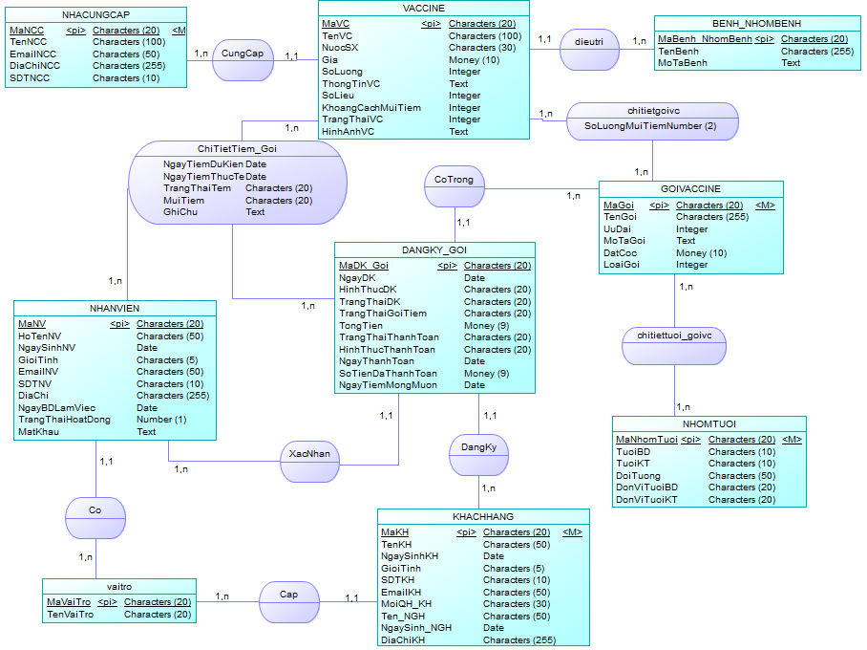

Hình 3.1 Mô hình dữ liệu mức quan niệm (ERD)

### Mô dữ liệu mức vật lý (PDM)

Mô hình dữ liệu mức vật lý bên dưới thể hiện các mối quan hệ khóa chính, khóa ngoại giữa các bảng. Mô hình dữ liệu mức vật lý sẽ biểu diễn rõ hơn về cách dữ liệu được tổ chức và lưu trữ trong hệ thống, và là cơ sở để triển khai thực tế.

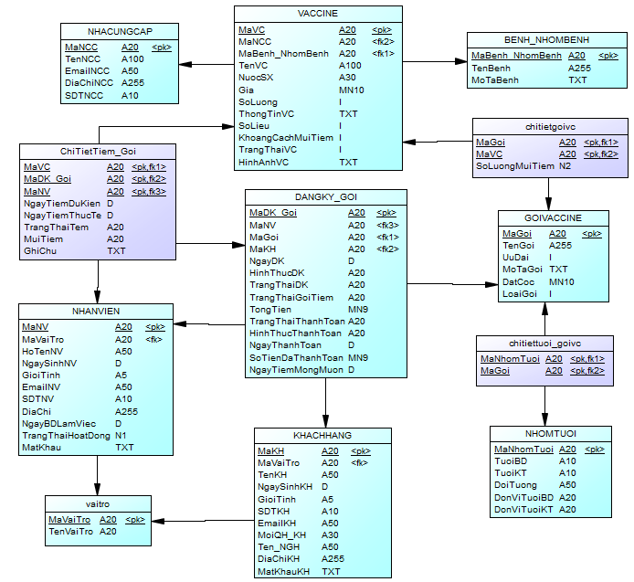

Hình 3.2 Mô hình dữ liệu mức vật lý (PDM)

### Mô tả các bảng dữ liệu

#### Thực thể benh_nhombenh (bệnh_nhóm bệnh)

Thực thể benh_nhombenh lưu trữ thông tin về các bệnh – nhóm bệnh như: mỗi bệnh sẽ có một mã nhóm bệnh, tên bệnh và phần mô tả cho bệnh – nhóm bệnh.

Bảng 3.1 Chi tiết thực thể benh_nhombenh

|  |  |  |  |
| --- | --- | --- | --- |
| Thuộc tính | Mô tả | Kiểu dữ liệu | Ràng buộc |
| **mabenh_nhombenh** | Mã bệnh, nhóm bệnh | varchar(20) | Khóa chính |
| tenbenh | Tên bệnh | varchar(255) |  |
| mota | Mô tả | text |  |

#### Thực thể nhacungcap (nhà cung cấp)

Thực thể nhacungcap sẽ lưu trữ các thông tin về nhà cung cấp. Mỗi nhà cung cấp sẽ có một mã nhà cung cấp, tên nhà cung cấp, email, địa chỉ và số điện thoại.

Bảng 3.2 Chi tiết thực thể nhacungcap

|  |  |  |  |
| --- | --- | --- | --- |
| Thuộc tính | Mô tả | Kiểu dữ liệu | Ràng buộc |
| **mancc** | Mã nhà cung cấp | varchar(20) | Khóa chính |
| tenncc | Tên nhà cung cấp | varchar(100) |  |
| emailncc | Email nhà cung cấp | varchar(50) |  |
| diachincc | Địa chỉ nhà cung cấp | varchar(255) |  |
| sdtncc | Số điện thoại nhà cung cấp | varchar(10) |  |

#### Thực thể vaitro (vai trò)

Thực thể vaitro lưu trữ vai trò của người dùng bao gồm: mã vai trò và tên vai trò.

Bảng 3.3 Chi tiết thực thể vaitro

|  |  |  |  |
| --- | --- | --- | --- |
| Thuộc tính | Mô tả | Kiểu dữ liệu | Ràng buộc |
| **mavaitro** | Mã vai trò | varchar(20) | Khóa chính |
| vaitro | Vai trò | varchar(20) |  |

#### Thực thể vaccine

Thực thể vaccine sẽ lưu trữ các thông tin về vaccine bao gồm: mỗi vaccine sẽ được cấp một mã vaccine, tên vaccine, nước sản xuất, giá vaccine, số lượng hiện có, thông tin chi tiết về vaccine, số liều vaccine theo phác đồ, khoảng cách giữa các mũi tiêm. Ngoài ra, mỗi vaccine sẽ thuộc một bệnh – nhóm bệnh và được cung cấp bởi một nhà cung cấp.

Bảng 3.4 Chi tiết thực thể vaccine

|  |  |  |  |
| --- | --- | --- | --- |
| Thuộc tính | Mô tả | Kiểu dữ liệu | Ràng buộc |
| **mavc** | Mã vaccine | varchar(20) | Khóa chính |
| *mancc* | Mã nhà cung cấp | varchar(20) | Khóa ngoại |
| *mabenh_nhombenh* | Mã bệnh, nhóm bệnh | varchar(20) | Khóa ngoại |
| tenvc | Tên vaccine | varchar(100) |  |
| nuocsx | Nước sản xuất | varchar(30) |  |
| gia | Giá | decimal(10,0) |  |
| soluong | Số lượng | int(4) |  |
| thongtinvc | Thông tin vaccine | text |  |
| solieu | Số liều | int(1) |  |
| khoangcachmuitiem | Khoảng cách mũi tiêm | int(2) |  |
| trangthaivc | Trạng thái vaccine | int(1) |  |
| hinhanhvc | Hình ảnh vaccine | text |  |

#### Thực thể nhomtuoi (nhóm tuổi)

Thực thể nhomtuoi lưu trữ các thông tin sau: mỗi nhóm tuổi sẽ được cung cấp một mã nhóm tuổi, đối tượng (trẻ em, trẻ vị thành niên, …), độ tuổi bắt đầu, độ tuổi kết thúc và các đơn vị tính tương ứng (là tháng hoặc tuổi).

Bảng 3.5 Chi tiết thực thể nhóm tuổi

|  |  |  |  |
| --- | --- | --- | --- |
| Thuộc tính | Mô tả | Kiểu dữ liệu | Ràng buộc |
| **manhomtuoi** | Mã nhóm tuổi | varchar(20) | Khóa chính |
| tuoibatdau | Tuổi bắt đầu | varchar(10) |  |
| tuoiketthuc | Tuổi kết thúc | varchar(10) |  |
| doituong | Đối tượng | varchar(50) |  |
| donvitinhbatdau | Đơn vị tính bắt đầu | varchar(20) |  |
| donvitinhketthuc | Đơn vị tính kết thúc | varchar(20) |  |

#### Thực thể goivaccine (gói vaccine)

Thực thể goivaccine bao gồm: mã gói vaccine, tên gói, ưu đãi cho gói, mô tả thông tin về gói và phí đặt cọc. Ngoài ra, mỗi gói vaccine sẽ thuộc một hoặc nhiều nhóm tuổi.

Bảng 3.6 Chi tiết thực thể goivaccine

|  |  |  |  |
| --- | --- | --- | --- |
| Thuộc tính | Mô tả | Kiểu dữ liệu | Ràng buộc |
| **magoi** | Mã gói | varchar(20) | Khóa chính |
| tengoi | Tên gói | varchar(255) |  |
| uudai | Ưu đãi | int(2) |  |
| mota | Mô tả | text |  |
| datcoc | Đặt cọc | decimal(10,0) |  |
| loaigoi | Loại gói | int(1) |  |

#### Thực thể chitiettuoi_goivc (chi tiết tuổi _ gói vaccine)

Thực thể chitiettuoi_goivc bao gồm: mã nhóm tuổi, mã gói. Đây là thực thể dùng để lưu trữ danh sách các nhóm tuổi phù hợp cho gói vaccine.

Bảng 3.7 Chi tiết thực thể chitiettuoi_goivc

|  |  |  |  |
| --- | --- | --- | --- |
| Thuộc tính | Mô tả | Kiểu dữ liệu | Ràng buộc |
| *manhomtuoi* | Mã nhóm tuổi | varchar(20) | Khóa ngoại |
| *magoi* | Mã gói | varchar(20) | Khóa ngoại |

#### Thực thể chitietgoivc (chi tiết gói vaccine)

Thực thể chitietgoivc bao gồm: mã gói, mã vaccine và số lượng liều vaccine theo gói. Đây là thực thể dùng để lưu trữ chi tiết các loại vaccine của gói.

Bảng 3.8 Chi tiết thực thể chitietgoivc

|  |  |  |  |
| --- | --- | --- | --- |
| Thuộc tính | Mô tả | Kiểu dữ liệu | Ràng buộc |
| *magoi* | Mã gói | varchar(20) | Khóa ngoại |
| *mavc* | Mã vaccine | varchar(20) | Khóa ngoại |
| soluongmuitiem | Số lượng mũi tiêm | int(2) |  |

#### Thực thể dangky_goi (đăng ký gói)

Thực thể dangky_goi dùng để lưu trữ thông tin khách hàng đăng ký tiêm chủng bao gồm: mã đăng ký gói, ngày đăng ký, trạng thái đăng ký, hình thức đăng ký, trạng thái gói tiêm, tổng tiền, trạng thái thanh toán, hình thức thanh toán, ngày thanh toán, số tiền đã thanh toán. Ngoài ra, mỗi sẽ có mã gói đăng ký, mã khách hàng đăng ký, nhân viên xác nhận đăng ký.

Bảng 3.9 Chi tiết thực thể dangky_goi

|  |  |  |  |
| --- | --- | --- | --- |
| Thuộc tính | Mô tả | Kiểu dữ liệu | Ràng buộc |
| **madk_goi** | Mã đăng ký gói | varchar(20) | Khóa chính |
| *magoi* | Mã gói | varchar(20) | Khóa ngoại |
| *makh* | Mã khách hàng | varchar(20) | Khóa ngoại |
| *nhanvien_xacnhandk* | Nhân viên xác nhận đăng ký | varchar(20) | Khóa ngoại |
| ngaydk | Ngày đăng ký | date |  |
| trangthaidk | Trạng thái đăng ký | varchar(20) |  |
| hinhthucdk | Hình thức đăng ký | varchar(20) |  |
| trangthaigoitiem | Trạng thái gói tiêm | varchar(20) |  |
| tongtien | Tổng tiền | decimal(9,0) |  |
| trangthaithanhtoan | Trạng thái thanh toán | varchar(20) |  |
| hinhthucthanhtoan | Hình thức thanh toán | varchar(20) |  |
| ngaythanhtoan | Ngày thanh toán | date |  |
| sotiendathanhtoan | Số tiền đã thanh toán | decimal(9,0) |  |
| ngaytiemmongmuon | Ngày tiêm mong muốn | date |  |

#### Thực thể chitiettiemgoi (chi tiết tiêm gói)

Thực thể chitiettiemgoi bao gồm: ngày tiêm dự kiến, ngày tiêm thực tế, trạng thái tiêm, mũi tiêm, ghi chú. Ngoài ra, có mã đăng ký gói liên kết với đăng ký gói, mã vaccine và người tiêm (mã nhân viên tiêm chủng).

Bảng 3.10 Chi tiết thực thể chitiettiemgoi

|  |  |  |  |
| --- | --- | --- | --- |
| Thuộc tính | Mô tả | Kiểu dữ liệu | Ràng buộc |
| *madk_goi* | Mã đăng ký gói | varchar(20) | Khóa chính |
| *mavc* | Mã vaccine | varchar(20) |  |
| *nguoitiem* | Người tiêm | varchar(20) |  |
| ngaytiemdukien | Ngày tiêm dự kiến | date |  |
| ngaytiemthucte | Ngày tiêm thực tế | date |  |
| trangthaitiem | Trạng thái tiêm | varchar(20) |  |
| muitiem | Mũi tiêm | Varchar(20) |  |
| ghichu | Ghi chú | text |  |

#### Thực thể nhanvien (nhân viên)

Thực thể nhanvien lưu trữ các thông tin của nhân viên bao gồm: mã nhân viên, tên nhân viên, giới tính, số điện thoại, email, địa chỉ, ngày sinh, ngày bắt đầu làm việc, trạng thái hoạt động và mật khẩu được cung cấp. Ngoài ra, mỗi nhân viên sẽ được cung cấp một vai trò thông qua mã vai trò.

Bảng 3.11 Chi tiết thực thể nhanvien

|  |  |  |  |
| --- | --- | --- | --- |
| Thuộc tính | Mô tả | Kiểu dữ liệu | Ràng buộc |
| **manv** | Mã nhân viên | varchar(20) | Khóa chính |
| *mavaitro* | Mã vai trò | varchar(20) | Khóa ngoại |
| tennv | Tên nhân viên | varchar(50) |  |
| gioitinh | Giới tính | varchar(5) |  |
| emailnv | Email nhân viên | varchar(50) |  |
| sdtnv | Số điện thoại nhân viên | varchar(10) |  |
| diachinv | Địa chỉ nhân viên | varchar(255) |  |
| ngaysinhnv | Ngày sinh nhân viên | date |  |
| ngaybdlamviec | Ngày bắt đầu làm việc | date |  |
| trangthaihoatdong | Trạng thái hoạt động | int(1) |  |
| matkhau | Mật khẩu | text |  |

#### Thực thể khachhang (khách hàng)

Thực thể khachhang dùng để lưu trữ thông tin của khách hàng bao gồm: mã khách hàng, tên khách hàng, ngày sinh, giới tính, email, địa chỉ, số điện thoại, tên người liên hệ, mối quan hệ với khách hàng và mật khẩu được cung cấp khi đăng ký. Ngoài ra, khách hàng cũng được cung cấp một vai trò thông qua mã vai trò.

Bảng 3.12 Chi tiết thực thể khachhang

|  |  |  |  |
| --- | --- | --- | --- |
| Thuộc tính | Mô tả | Kiểu dữ liệu | Ràng buộc |
| **makh** | Mã khách hàng | varchar(20) | Khóa chính |
| *mavaitro* | Mã vai trò | varchar(20) | Khóa ngoại |
| tenkh | Tên khách hàng | varchar(50) |  |
| ngaysinhkh | Ngày sinh khách hàng | date |  |
| gioitinh | Giới tính | varchar(5) |  |
| emailkh | Email khách hàng | varchar(50) |  |
| sdtkh | Số điện thoại khách hàng | varchar(10) |  |
| diachikh | Địa chỉ khách hàng | varchar(255) |  |
| ten_ngh | Tên người giám hộ | varchar(50) |  |
| quanhevoikh | Quan hệ với khách hàng | varchar(20) |  |
| matkhau | Mật khẩu | text |  |

## Thiết kế xử lý

### Mô hình DFD mức ngữ cảnh

Mô hình DFD mức ngữ cảnh cho hệ thống quản lý tiêm chủng tại trung tâm tiêm chủng SAFPO Trà Vinh sẽ mô tả các tác nhân bên ngoài tương tác với hệ thống và các luồng dữ liệu chính giữa các tác nhân này và hệ thống.

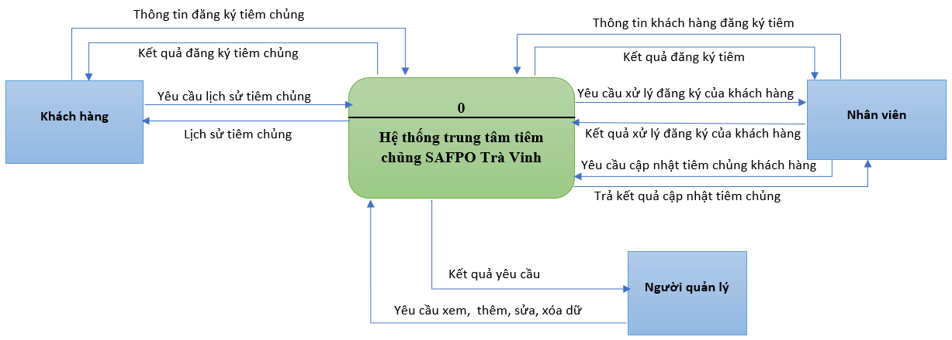

Hình 3.3 Mô hình DFD mức ngữ cảnh

**Mô tả: ô xử lý 0**

Dòng dữ liệu vào: Thông tin đăng ký tiêm chủng, yêu cầu xem lịch sử tiêm chủng, thông tin khách hàng đăng ký tiêm, yêu cầu xử lý đăng ký của khách hàng, yêu cầu cập nhật tiêm chủng của khách hàng, yêu cầu xem, thêm, sửa và xóa.

Dòng dữ liệu ra: Kết quả đăng ký tương ứng, lịch sử tiêm chủng tương ứng, kết quả đăng ký tiêm chủng, kết quả xử lý đăng ký của khách hàng, kết quả cập nhật tiêm chủng, kết quả yêu cầu xem, thêm, sửa và xóa.

Diễn giải: Hệ thống trung tâm tiêm chủng SAFPO Trà Vinh.

Tóm tắt:

(1) Khách hàng nhập thông tin đăng ký tiêm chủng online, hệ thống trả về thông tin đăng ký của khách hàng.

(2) Khách hàng yêu cầu xem lịch sử tiêm, hệ thống trả về lịch sử tiêm chủng tại trung tâm của khách hàng.

(3) Nhân viên nhập thông tin đăng ký tiêm chủng của khách hàng tại trung tâm, hệ thống trả về kết quả đăng ký tiêm chủng.

(4) Nhân viên xử lý yêu cầu của khách hàng đăng ký online, hệ thống trả về thông báo xác nhận cho nhân viên.

(5) Nhân viên yêu cầu cập nhật tiêm chủng, hệ thống cập nhật và trả về kết quả cập nhật.

(6) Quản trị yêu cầu xem, hệ thống hiển thị danh sách. Hệ thống yêu cầu thêm, cập nhật, xóa, hệ thống kiểm tra ràng buộc và thực hiện yêu cầu sau đó trả về kết quả.

### Mô hình DFD mức 1

Mô hình DFD mức 1 sẽ cho thấy cái nhìn chi tiết hơn về hệ thống thông qua các tác nhân và các dòng dữ liệu vào, ra.

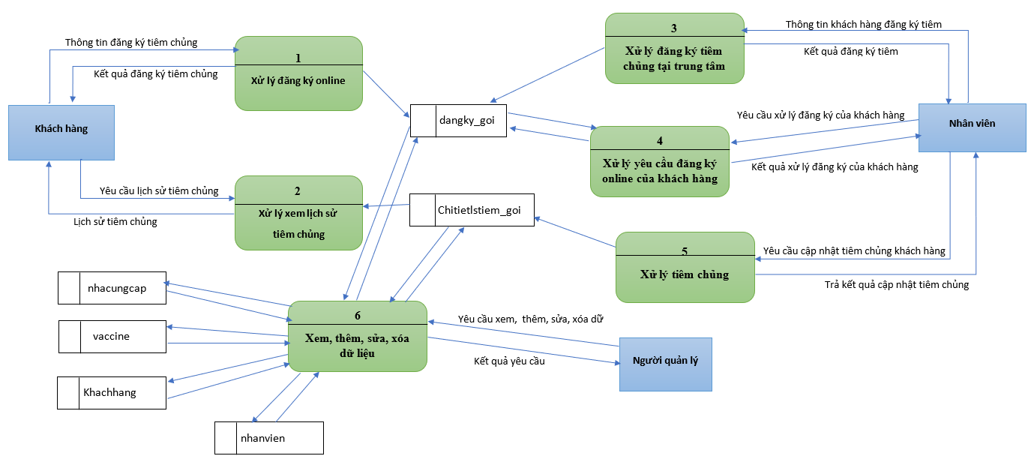

Hình 3.4 Mô hình DFD phân rã mức 1

**Mô tả: ô xử lý 1**

Dòng dữ liệu vào: thông tin đăng ký tiêm chủng, dangky_goi.

Dòng dữ liệu ra: kết quả đăng ký tiêm chủng.

Diễn giải: xử lý đăng ký online.

Tóm tắt:

(1) Khách hàng nhập thông tin đăng ký tiêm chủng thông qua giao diện đăng ký.

(2) Hệ thống kiểm tra và lưu dữ liệu đăng ký.

(3) Hệ thống phản hồi kết quả đăng ký.

**Mô tả: ô xử lý 2**

Dòng dữ liệu vào: yêu cầu xem lịch sử tiêm chủng, dữ liệu chitietlstiem_goi.

Dòng dữ liệu ra: lịch sử tiêm chủng.

Diễn giải: xử lý xem lịch sử tiêm chủng.

Tóm tắt:

(1) Khách hàng đăng nhập và yêu cầu xem lịch xử tiêm chủng.

(2) Hệ thống tìm dữ liệu khách hàng tương ứng và trả về kết quả.

**Mô tả: ô xử lý 3**

Dòng dữ liệu vào: thông tin khách hàng đăng ký tại trung tâm, dữ liệu dangky_goi.

Dòng dữ liệu ra: Kết quả đăng ký tại trung tâm.

Diễn giải: xử lý đăng ký tiêm chủng tại trung tâm

Tóm tắt:

(1) Khách hàng yêu cầu đăng ký tiêm chủng.

(2) Nhân viên tiến hành nhập thông tin đăng ký tiêm chủng.

(3) Hệ thống kiểm tra thông tin lưu vào dữ liệu và trả về kết quả đăng ký.

**Mô tả: ô xử lý 4**

Dòng dữ liệu vào: yêu cầu xử lý đăng ký của khách hàng, dữ liệu dangky_goi.

Dòng dữ liệu ra: kết quả xử lý đăng ký của khách hàng.

Diễn giải: xử lý yêu cầu đăng ký online của khách hàng.

Tóm tắt:

(1) Nhân viên liên hệ khách hàng và xác nhận thông tin đăng ký online.

(2) Nhân viên xác nhận và hệ thống lưu vào dữ liệu.

(3) Hệ thống trả thông báo xác nhận đăng ký cho nhân viên thông qua giao diện, thông báo cho khách hàng thông qua SMS.

**Mô tả: ô xử lý 5**

Dòng dữ liệu vào: yêu cầu cập nhật tiêm chủng khách hàng, chitietlstiem_goi.

Dòng dữ liệu ra: kết quả cập nhật tiêm chủng.

Diễn giải: xử lý tiêm chủng.

Tóm tắt:

(1) Nhân viên tiến hành tiêm chủng cho khách hàng và cập nhật thông tin vào hệ thống.

(2) Hệ thống tiến hành kiểm tra thông tin và cập nhật thông tin tiêm chủng.

(3) Hệ thống trả thông báo cập nhật tiêm chủng.

**Mô tả: ô xử lý 6**

Dòng dữ liệu vào: dữ liệu từ các bảng dangky_goi, chitietlstiem_goi, nhacungcap, khachhang, nhanvien, vaccine.

Dòng dữ liệu ra: kết quả thực hiện yêu cầu, danh sách dữ liệu với chức năng xem, kết quả thực hiện với chức năng thêm, sửa, xóa.

Diễn giải: yêu cầu xem, thêm, sửa, xóa của quản trị.

Tóm tắt:

(1) Quản trị yêu cầu xem, thêm, sửa, xóa dữ liệu.

(2) Hệ thống trả về kết quả thực hiện tương ứng.

## Thiết kế giao diện

### Sơ đồ website

Sơ đồ sau đây sẽ thể hiện tổng quan về hệ thống, cung cấp một cái nhìn tổng quan về cấu trúc và tổ chức của hệ thống.

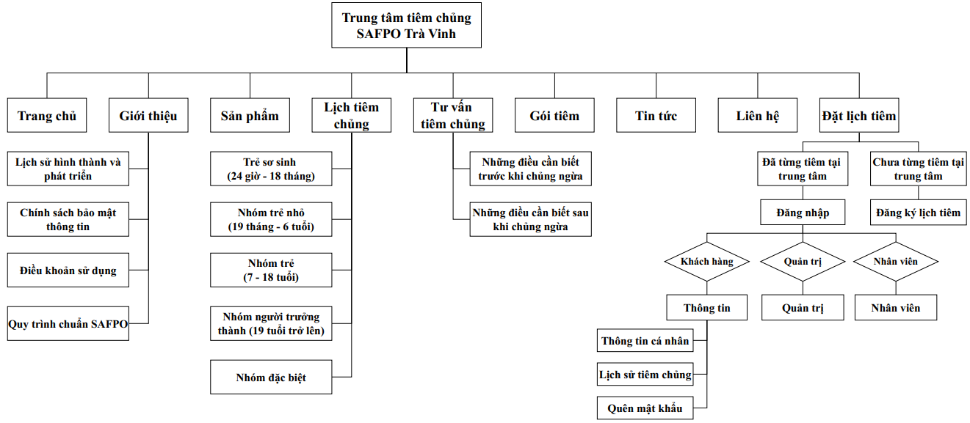

Bảng 3.13 Sơ đồ tổng quát website

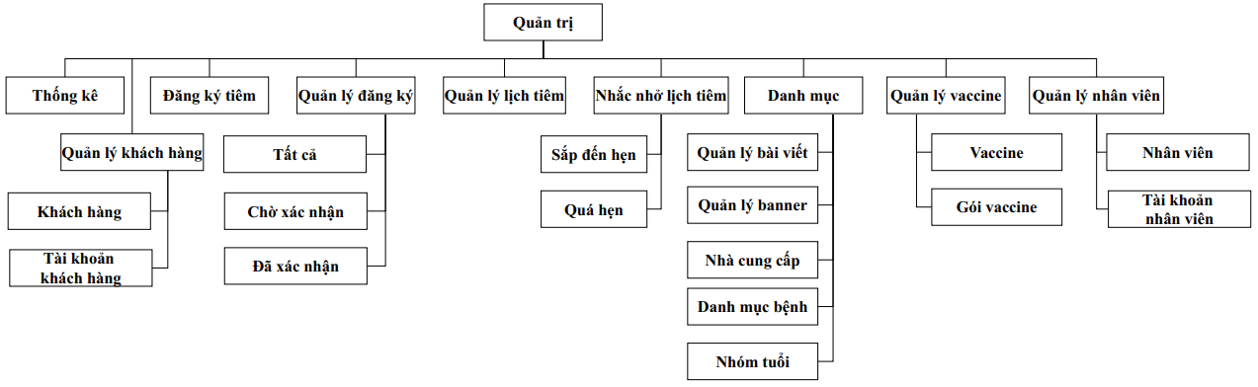

Bảng 3.14 Sơ đồ website quản trị

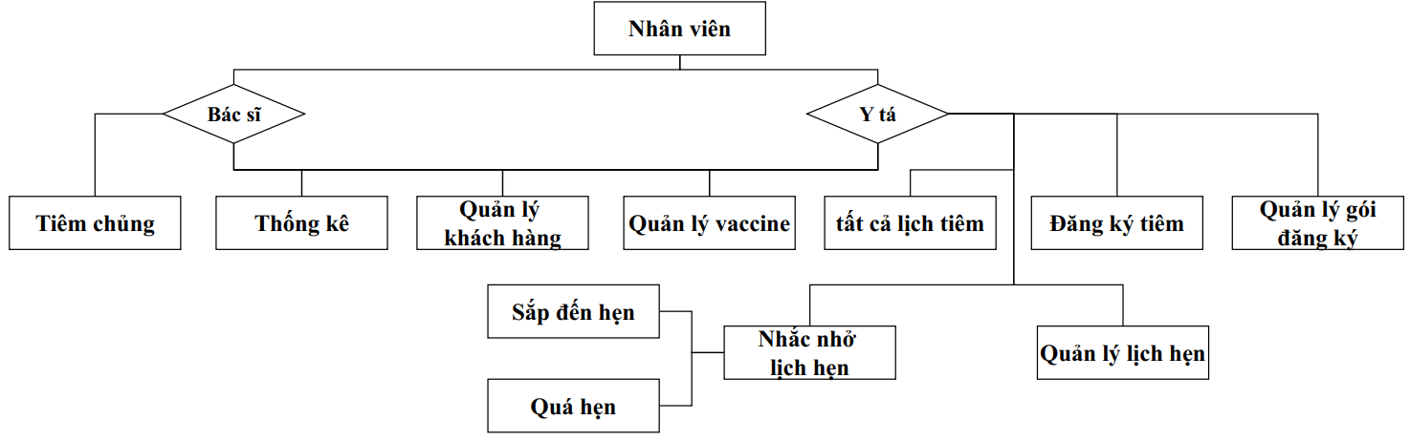

Bảng 3.15 Sơ đồ website nhân viên

### Giao diện trang người dùng

Ở giao diện trang chủ này người dùng có thể thấy các thông tin về hệ thống. Khi người dùng vừa truy cập vào trang sẽ thấy được banner các thông báo mới, danh sách một số sản phẩm, một số bài viết về tin tức và một số bài viết về bệnh học.

Khi người dùng chuyển sang các giao diện thông tin khác sẽ hiển thị bên trái là các thông tin tương ứng và bên phải sẽ là thông tin một số bài viết mới nhất.

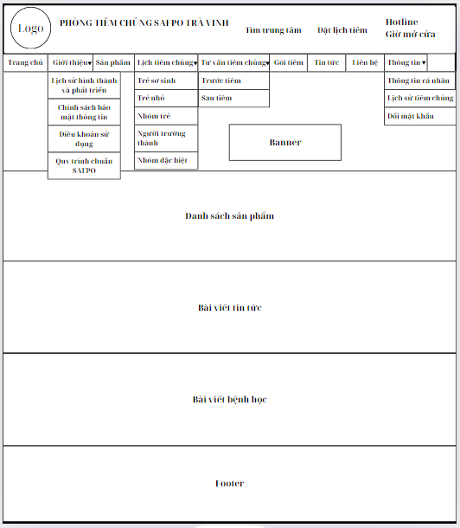

Hình 3.5 Giao diện trang chủ người dùng

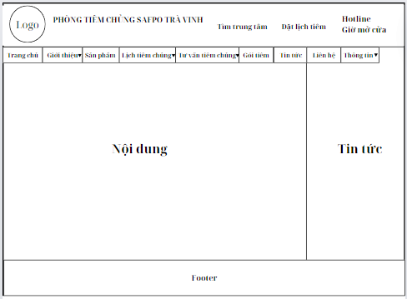

Hình 3.6 Giao diện các trang thông tin

### Giao diện trang quản trị

Ở giao diện quản trị thể hiện các menu dành cho quản trị bao gồm: thống kê, quản lý dịch vụ và quản lý các danh mục của hệ thống.

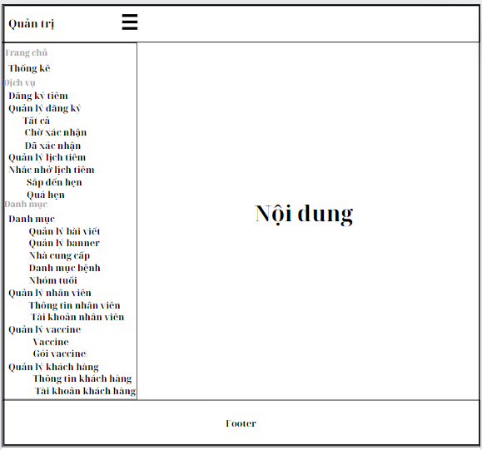

Hình 3.7 Giao diện quản trị

### Giao diện nhân viên đặt lịch

Đối với nhân viên là y tá khi đăng nhập vào hệ thống sẽ thấy được các menu dành cho y tá bao gồm: thống kê, nhận khách hàng, quản lý các đăng ký, nhắc nhở lịch hẹn, xem được thông tin của vaccine và thông tin khách hàng.

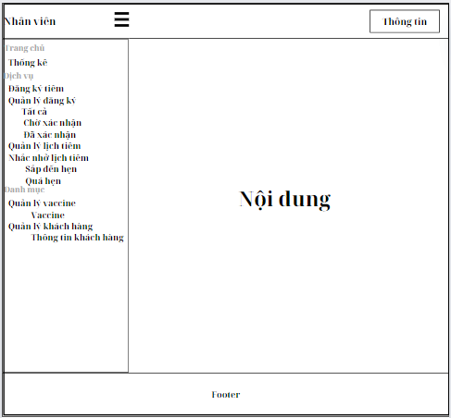

Hình 3.8 Giao diện nhân viên (Y tá)

### Giao diện nhân viên tiêm chủng

Khi người dùng đăng nhập với vai trò là bác sĩ sẽ thấy được các menu như: thống kê, khách hàng chờ tiêm chủng, các thông tin về vaccine và thông tin khách hàng.

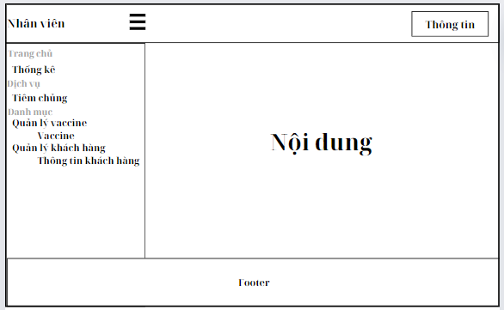

Hình 3.9 Giao diện nhân viên (Bác sĩ)

# KẾT QUẢ NGHIÊN CỨU

## Bộ dữ liệu thử nghiệm

### Dữ liệu bệnh – nhóm bệnh

Bộ dữ liệu thử nghiệm bệnh – nhóm bệnh được lấy từ danh sách các bệnh – nhóm bệnh từ các trang tiêm chủng như: VNVC, doctercosan. [3]

Bảng 4.1 Dữ liệu bệnh – nhóm bệnh

|  |  |
| --- | --- |
| STT | Tên bệnh – nhóm bệnh |
|  | Vaccine phòng bệnh lao |
|  | Vaccine phòng bệnh viêm gan B |
|  | Huyết thanh viêm gan B |
|  | Vaccine phòng bệnh tiêu chảy do rotavirus |
|  | Vaccine phòng bệnh tả cho trẻ trên 2 tuổi và người lớn |
|  | Vaccine phòng bệnh bạch hầu - ho gà - uốn ván |
|  | Vaccine phòng bệnh bạch hầu - ho gà - uốn ván - bại liệt |
|  | Vaccine phòng bệnh bạch hầu - ho gà - uốn ván - bại liệt - Hib týp B |
|  | Vaccine phòng bệnh bạch hầu - ho gà - uốn ván - bại liệt - viêm gan B - Hib týp B |
|  | Vaccine phòng bệnh viêm phổi và viêm màng não mủ do Hib |
|  | Vaccine phòng bệnh cúm mùa |
|  | Vaccine phòng bệnh sởi - quai bị - rubella |
|  | Vaccine phòng bệnh sởi |
|  | Vaccine phòng bệnh thủy đậu |
|  | Vaccine phòng bệnh viêm não Nhật Bản |
|  | Vaccine phòng bệnh viêm gan A |
|  | Vaccine phòng bệnh viêm gan A và B |
|  | Vaccine uốn ván hấp phụ |
|  | Vaccine phòng bệnh uốn ván - bạch hầu |
|  | Huyết thanh uốn ván |
|  | Vaccine phòng bệnh dại |
|  | Huyết thanh kháng dại |
|  | Vaccine phòng bệnh não mô cầu 4 týp A, C, Y, W |
|  | Vaccine phòng bệnh não mô cầu týp B,C |
|  | Vaccine phòng bệnh viêm phổi do phế cầu khuẩn |
|  | Vaccine phòng bệnh thương hàn |
|  | Vaccine phòng ung thư cổ tử cung (HPV) |

### Dữ liệu nhà cung cấp

Dữ liệu nhà cung cấp được lấy từ danh sách các nhà cung cấp vaccine hàng đầu Việt Nam. [14]

Bảng 4.2 Dữ liệu nhà cung cấp

|  |  |  |  |  |
| --- | --- | --- | --- | --- |
| STT | Tên nhà cung cấp | Email | Địa chỉ | Số điện thoại |
|  | Công ty Vaccine và Sinh phẩm số 1-Vabiotech | vabiotech@vabiotech.com.vn | Số 1, Yersin, Hà Nội | 0243971771 |
|  | Công ty TNHH MTV Dược Sài Gòn | contact@sapharco.com | 18 - 20 Nguyễn Trường Tộ, Phường 13, Quận 4, Tp.HCM | 0356885332 |
|  | Công ty TNHH MTV Dược phẩm Trung Ương 1 | kinhdoanhHN@cpc1.com.vn | Số 1-Nguyễn Văn Trỗi – Quận Thanh Xuân – TP Hà Nội | 0347896325 |
|  | Công ty Cổ Phần XNK Y tế TP. Hồ Chí Minh | yteco@gmail.com | Số 181 đường nguyễn Đình Chiểu, TP. HCM | 0347212125 |
|  | Công ty Cổ Phần Dược phẩm TBYT Hà Nội | TBYTHANOI@gmail.com | Số 2 Hàng Bài, Hà Nội | 0358747474 |
|  | Công ty TNHH  công nghệ sinh học Dược Nanogen | duocnanogen@gmail.com | Lô 1-5C Khu Công nghệ cao, Quận 9, TP HCM | 0236565656 |
|  | Công ty cổ phần Thiết bị y tế Medinsco | medinsco@gmail.com | Số 118, Nguyễn Văn Trỗi, Quận Hoàng Mai, Hà Nội | 0378424242 |

### Dữ liệu vaccine

Bộ dữ liệu vaccine được lấy từ danh sách thông tin các loại vaccine của trung tâm tiêm chủng VNVC. [15]

Bảng 4.3 Dữ liệu vaccine

|  |  |  |  |
| --- | --- | --- | --- |
| STT | Tên vaccine | Nước sản xuất | Giá (VNĐ) |
|  | Adacel | Canada | 775.000 |
|  | GCFLU Quadrivalent | Hàn Quốc | 700.000 |
|  | Gene Hbvax | Việt Nam | 220.000 |
|  | Hexaxim | Pháp | 1.048.000 |
|  | Huyết thanh uốn ván | Việt Nam | 175.000 |
|  | Infranrix IPV + Hib | Bỉ | 1.015.000 |
|  | Menactra | Hoa Kỳ | 495.000 |
|  | Mengoc BC | Ba Lan | 1.000.000 |
|  | Mvvac | Việt Nam | 396.000 |
|  | Pentaxim | Pháp | 795.000 |
|  | Prevenar 13 | Bỉ | 1.290.000 |
|  | Quimihib | Cuba | 315.000 |
|  | Rotarix | Bỉ | 825.000 |
|  | STAMARIL | Pháp | 665.000 |
|  | Typhoid VI | Việt Nam | 265.000 |
|  | uốn ván hấp phụ | Việt Nam | 149.000 |
|  | Vaccine Gardasil 9 | Hoa Kỳ | 2.950.000 |
|  | Varicella | Hàn Quốc | 700.000 |
|  | Vaxigrip Tetra | Pháp | 356.000 |
|  | Verorab | Pháp | 495.000 |

### Dữ liệu nhóm tuổi

Bảng 4.4 Dữ liệu nhóm tuổi

|  |  |  |  |
| --- | --- | --- | --- |
| STT | Đối tượng | Tuổi bắt đầu | Tuổi kết thúc |
|  | Vaccine cho trẻ em | 0 tháng | 9 tháng |
|  | Vaccine cho trẻ em | 0 tháng | 12 tháng |
|  | Vaccine cho trẻ em | 0 tháng | 24 tháng |
|  | Vaccine cho trẻ tiền học đường | 3 tuổi | 6 tuổi |
|  | Vaccine cho tuổi vị thành niên và thanh niên | 7 tuổi | 18 tuổi |
|  | Vaccine cho người trưởng thành | 19 tuổi |  |
|  | Vaccine cho nhóm đặc biệt |  |  |

## Kết quả thử nghiệm

### Khách hàng

#### Giao diện trang chủ hệ thống

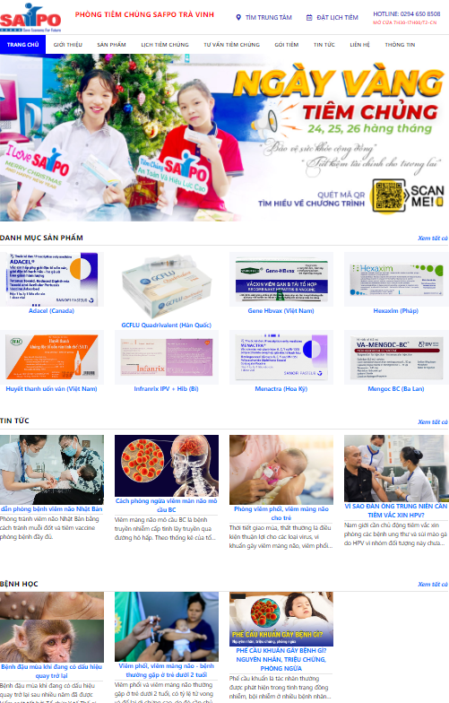

Hình 4.1 Giao diện trang chủ khi khách hàng đã đăng nhập

Ở giao diện này sẽ hiển thị một số thông tin về trung tâm tiêm chủng SAFPO như: thời gian mở cửa của trung tâm, số điện thoại hotline, địa chỉ trung tâm,… Nếu khách hàng không thể tìm đến địa chỉ khách hàng có thể click vào “Tìm trung tâm”, lúc này sẽ mở ra trang Google Map để khách hàng có thể tra cứu đường đi đến trung tâm.

Ngoài ra, khi khách hàng truy cập vào hệ thống sẽ có thể xem được các banner cập nhật các thông tin, xem được danh mục một số sản phẩm và một số bài viết về tin tức và bệnh học.

Đối khách hàng đã từng tiêm tại trung tâm sẽ có thể đăng nhập vào hệ thống với vai trò khách hàng để có thể chỉnh sửa thông tin cá nhân và xem lại lịch sử tiêm chủng của mình tại trung tâm.

Để có thể đăng nhập tra cứu lịch sử tiêm chủng, khách hàng sẽ chọn “Đặt lịch tiêm 🡪 Đã từng tiêm tại trung tâm, lúc này sẽ hiện ra giao diện đăng nhập để khách hàng có thể đăng nhập với thông tin tài khoản và mật khẩu được cung cấp từ hệ thống trong lần đăng ký tiêm chủng đầu tiên.

#### Quy trình đặt lịch tiêm chủng

**Đối với khách hàng chưa từng tiêm tại trung tâm**

Đối với khách hàng chưa từng tiêm tại trung tâm khách hàng sẽ có 2 cách để có thể đặt lịch tiêm chủng: đăng ký online thông qua hệ thống hoặc đến trực tiếp trung tâm để có thể đăng ký tiêm chủng.

Khi khách hàng đăng ký đặt lịch tiêm online lần đầu tại trung tâm SAFPO, khách hàng sẽ chọn vào “Đặt lịch tiêm” ở đầu trang web góc phải 🡪 tiếp đó là chọn “Chưa từng tiêm tại trung tâm”. Tiếp theo khách điền đầy đủ các thông tin vào form: họ tên người tiêm, ngày sinh, giới tính,… và lựa chọn vaccine phù hợp (Hình 4.2).

Đối với khách hàng đặt lịch tiêm online sẽ chỉ được chọn một loại vaccine và phải thanh toán chi phí cho vaccine đó.

Sau khi đã điền đầy đủ các thông tin, khách hàng sẽ nhấn vào nút “Đặt lịch ngay”, lúc này sẽ hiển thị biểu mẫu để khách hàng có thể xác nhận lại thông tin (Hình 4.3) khách hàng sẽ xem được lại các thông tin của mình, thông tin dịch vụ cũng như là số tiền phải thanh toán, sau khi xác nhận thông tin khách hàng sẽ nhấn vào nút “Xác nhận đăng ký và thanh toán” để tiếp tục thực hiện thanh toán online.

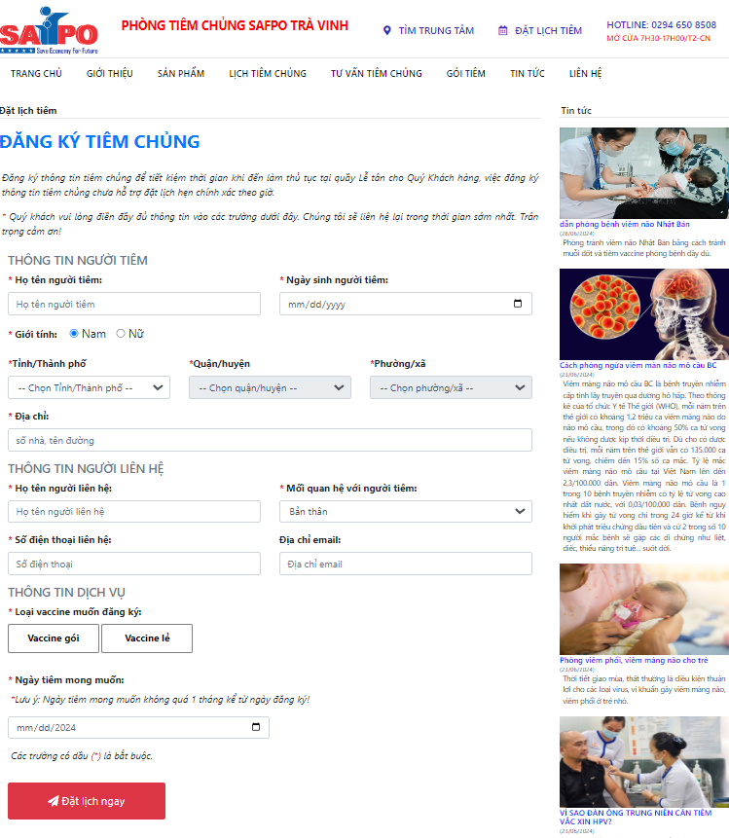

Hình 4.2 Giao diện đặt lịch tiêm với khách hàng chưa có tài khoản

Sau khi đăng ký thành công khách hàng sẽ nhận được tin nhắn thông báo qua SMS từ hệ thống và được cung cấp mã khách hàng và mật khẩu để đăng nhập vào hệ thống (Hình 4.4).

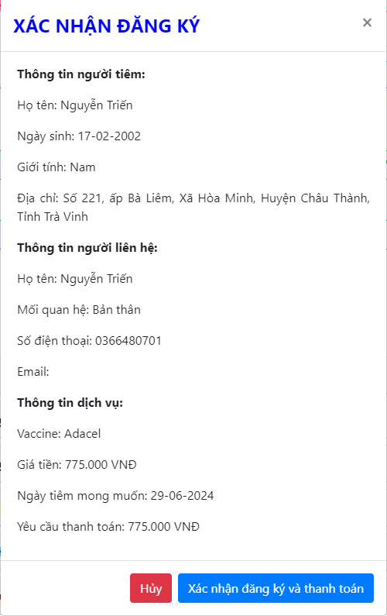

Hình 4.3 Xác nhận thông tin đăng ký

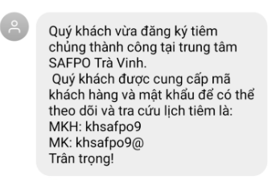

Hình 4.4 Thông báo SMS đăng ký thành công

**Đối với khách hàng đã từng tiêm tại trung tâm**

Đối với khách hàng đã từng tiêm tại trung tâm sẽ đăng nhập vào hệ thống, việc đặt lịch tiêm cũng sẽ tương tự như khách hàng đăng ký lần đầu, tuy nhiên khách hàng sẽ không cần phải điền thông tin mà chỉ cần chọn dịch vụ và ngày tiêm mong muốn sau đó xác nhận và tiến hành thanh toán.

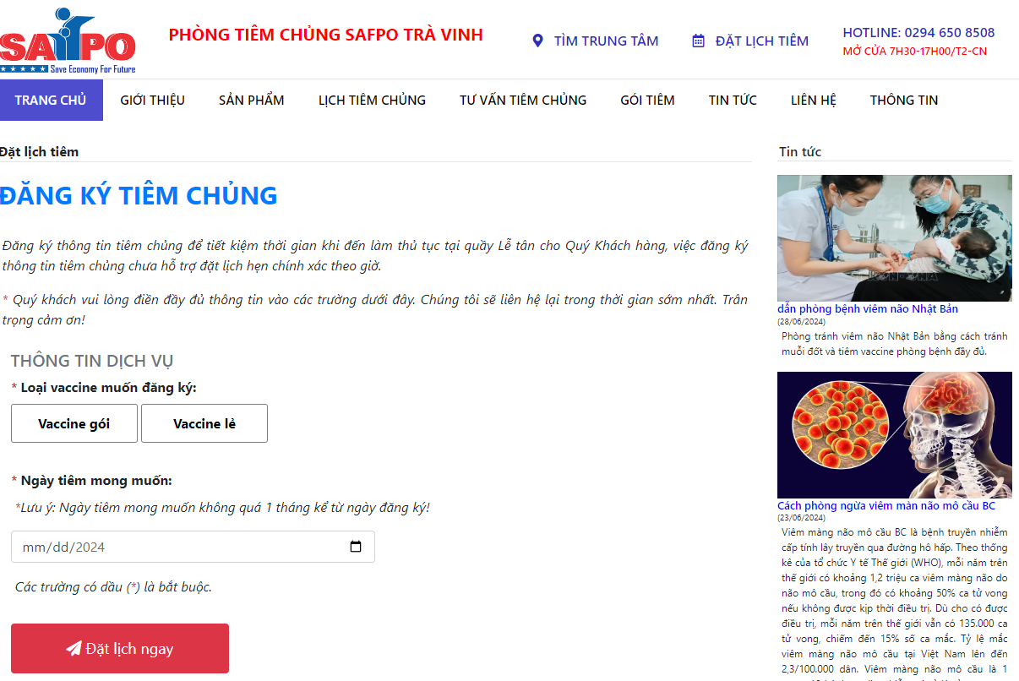

Hình 4.5 Giao diện đặt lịch tiêm khách hàng đã từng tiêm

Khách hàng cũng có thể theo dõi lịch sử tiêm chủng tại trung tâm hoặc theo dõi tình trạng của lịch tiêm đã đăng ký để có thể tiêm chủng đúng hẹn.

Khách hàng cũng có thể xem chi tiết của một mũi tiêm bằng cách nhấn vào nút “Chi tiết” tương ứng để có thể xem được các thông tin khác.

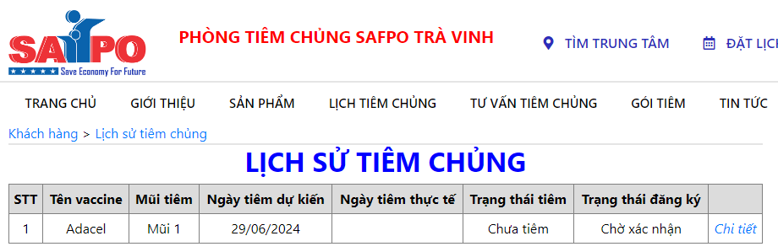

Hình 4.6 Lịch sử tiêm chủng

### Các giao diện và chức năng của người quản lý

#### Giao diện trang chủ

Ở giao diện trang chủ, người quản lý sẽ thấy được các thống kê về hệ thống: tổng doanh thu của hệ thống, tổng liều vaccine đã tiêm và các gói đăng ký đã bị hủy. Và các biểu đồ thống kê chi tiết như: Số lượng gói vaccine đăng ký thành công và hủy theo tháng, số lượng mũi tiêm theo tháng,…

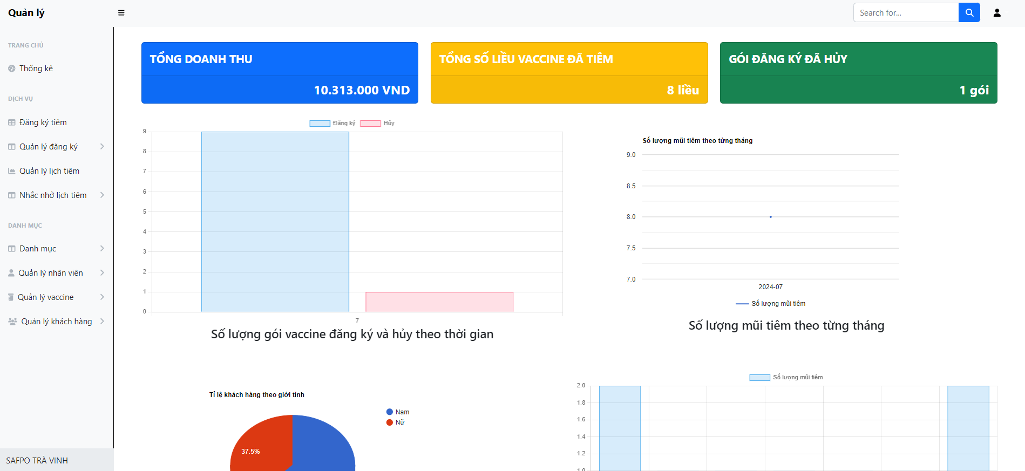

Hình 4.7 Giao diện trang chủ người quản lý

#### Quản lý danh mục

**Quản lý bài viết**

Ở giao diện này, người quản lý có thể thêm bài viết mới, chỉnh sửa bài viết và xóa bài viết.

Để có thể xem nội dung chi tiết của một bài viết sẽ nhấn vào nút chi tiết tương ứng xem được nội dung bài viết.

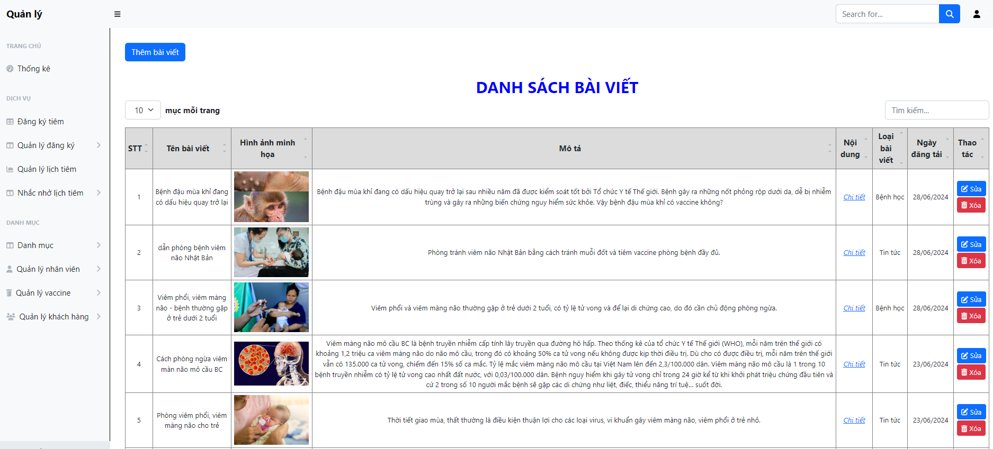

Hình 4.8 Giao diện quản lý bài viết

Để có thể thêm một bài viết mới, người quản lý sẽ nhấn vào nút thêm bài viết và cần điền đầy đủ các thông tin vào form: tiêu đề bài viết, chọn hình ảnh cho bài viết, mô tả bài viết, loại bài viết (gồm: tin tức, bệnh học), chọn bệnh/nhóm bệnh và ghi nội dung bài viết.

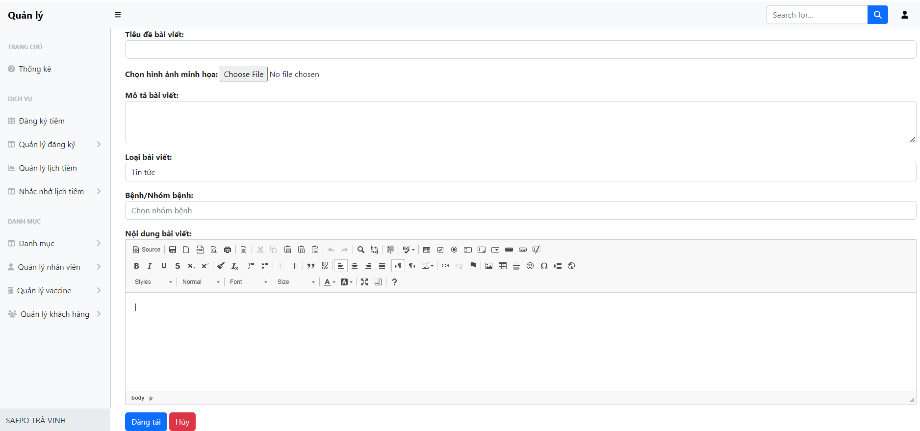

Hình 4.9 Giao diện thêm bài viết

Sau khi hoàn thành nhập đầy đủ các nội dung, ngưới quản lý sẽ nhấn vào nút đăng tải để có thể đăng tải bài viết, sau khi đăng tải bài viết kết quả sẽ được trả về trong bảng danh sách bài viết. Lúc này người quản lý cũng có thể chỉnh sửa lại nội dung bằng cách nhấn vào nút sửa hoặc xóa bài viết bằng cách nhấn vào nút xóa.

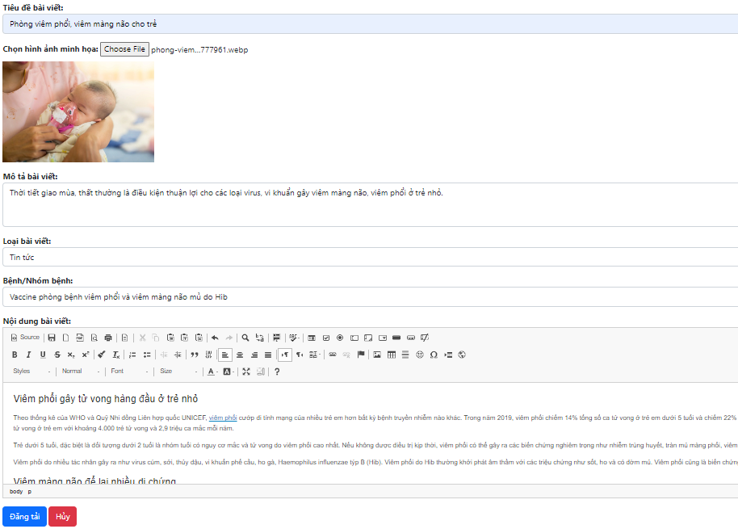

Hình 4.10 Giao diện chỉnh sửa thông tin bài viết

Để có thể chỉnh sửa thông tin bài viết sẽ nhấn vào nút “Sửa”, lúc này các thông tin của bài viết sẽ được lấy lên form để sửa, việc tiếp theo là người quản lý chỉ cần chỉnh sửa những nội dung mong muốn và bấm vào nút đăng tải để cập nhật bài viết.

Để có thể xóa bài viết chỉ cần nhấn vào nút xóa tương ứng và xác nhận xóa.

**Quản lý banner**

Ở danh mục quản lý banner sẽ thấy được ngày đăng và hình ảnh banner. Việc quản lý banner sẽ không có nội dung để chỉnh sửa, nên việc quản lý banner chỉ có thể thêm và xóa.

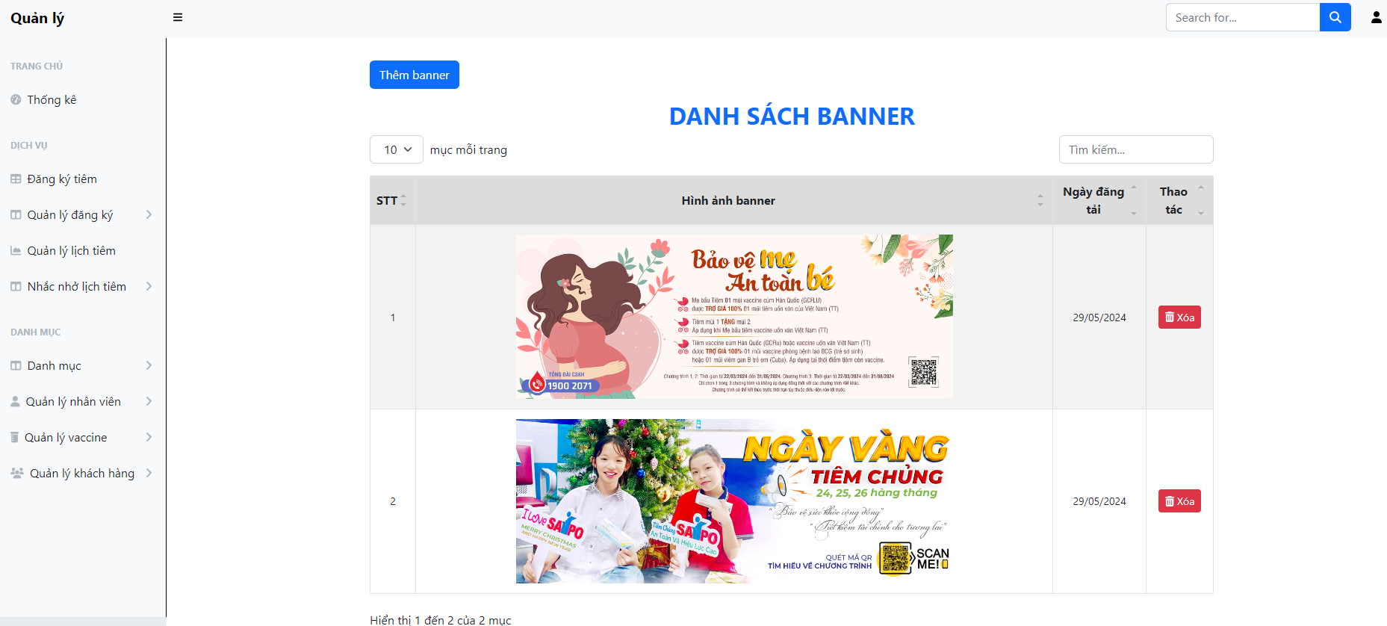

Hình 4.11 Giao diện quản lý banner

Để có thể thêm một banner mới, quản lý sẽ nhấn vào nút “Thêm banner”, lúc này sẽ hiển thị ra giao diện để quản lý có thể chọn hình ảnh banner.

Tuy nhiên, việc chọn hình ảnh banner sẽ phải đáp ứng kích thước hình ảnh yêu cầu của hệ thống là 1100 x 400 hoặc 1200 x 450.

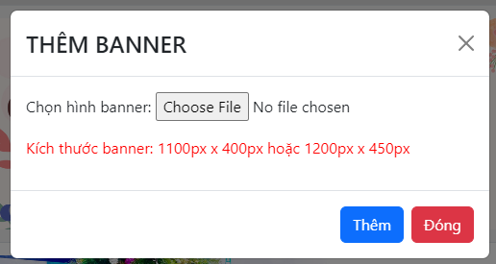

Hình 4.12 Giao diện thêm banner

Để có thể xóa banner người quản lý chỉ cần nhấn vào nút “Xóa” tương ứng và xác nhận việc xóa.

**Quản lý nhà cung cấp**

Đối với việc quản lý nhà cung cấp sẽ quản lý các thông tin gồm: tên nhà cung cấp, số điện thoại, email, địa chỉ.

Việc quản lý nhà cung cấp sẽ chỉ bao gồm việc thêm và chỉnh sửa thông tin nhà cung cấp.

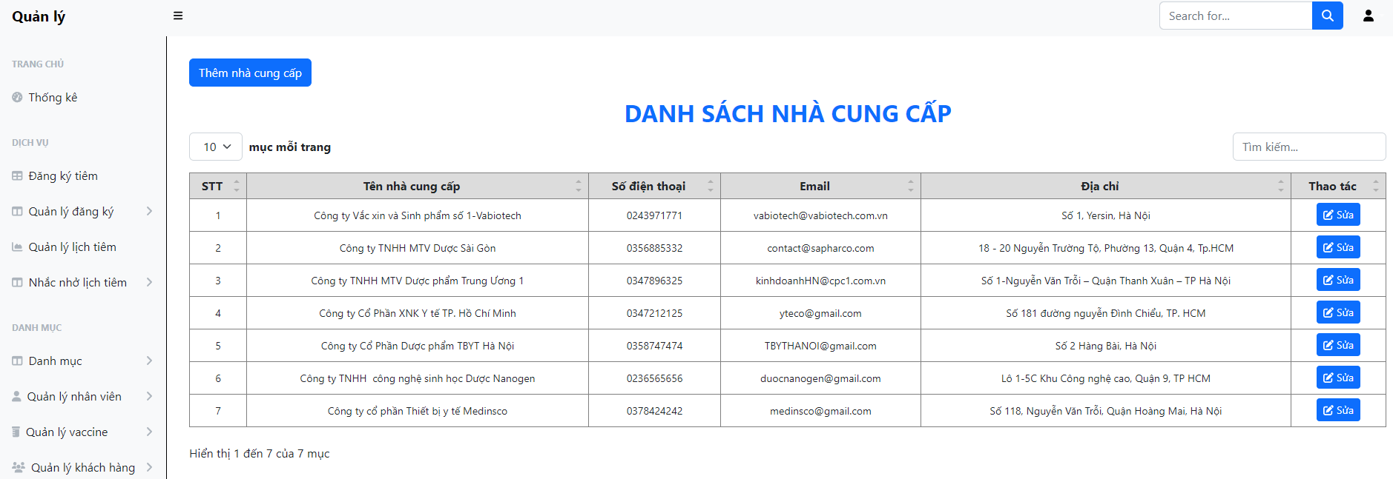

Hình 4.13 Giao diện quản lý nhà cung cấp

Để có thể thêm một nhà cung cấp mới chỉ cần nhấn vào nút “Thêm nhà cung cấp”, lúc này sẽ hiển thị form để có thể điền các thông tin nhà cung cấp, việc tiếp theo là người quản lý chỉ cần điền đầy đủ thông tin và tiến hành nhấn vào nút “Thêm” để có thể lưu lại thông tin của một nhà cung cấp.

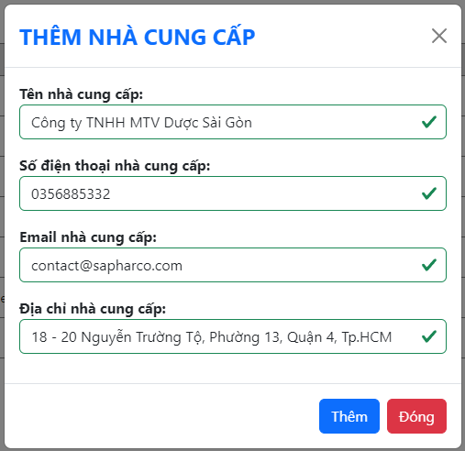

Hình 4.14 Giao diện thêm nhà cung cấp

Để có thể chỉnh sửa thông tin của nhà cung cấp, người quản lý sẽ nhấn vào nút sửa tương ứng, thông tin sẽ được lấy lên form sửa và quản lý tiến hành cập nhật các thông tin cần thiết, sau đó nhấn vào nút cập nhật để có thể cập nhật lại thông tin nhà cung cấp.

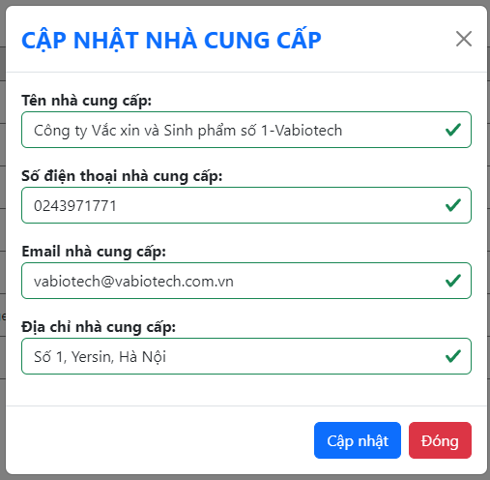

Hình 4.15 Giao diện cập nhật thông tin nhà cung cấp

**Quản lý danh mục bệnh**

Đối với danh mục quản lý bệnh – nhóm bệnh sẽ có các chức năng như: Thêm mới bệnh - nhóm bệnh, chỉnh sửa thông tin bệnh – nhóm bệnh, xóa bệnh – nhóm bệnh và đặc biệt sẽ có thêm chức năng thêm bệnh – nhóm bệnh thông qua file Excel.

- Một bệnh – nhóm bệnh có thể xóa khi bệnh đó chưa có danh mục vaccine nào. Việc xóa bệnh chỉ cần nhấn vào nút “Xóa” và xác nhận xóa.

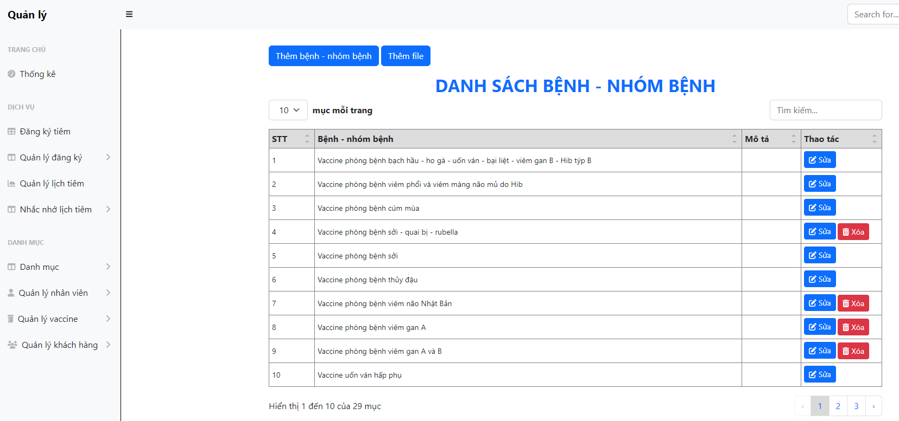

Hình 4.16 Giao diện quản lý danh mục bệnh - nhóm bệnh

Để có thể thêm một bệnh – nhóm bệnh mới, người quản lý sẽ nhấn vào nút “Thêm bệnh – nhóm bệnh”, lúc này sẽ hiển thị form để có thể điền các thông tin về bệnh – nhóm bệnh, việc thêm mới một bệnh sẽ bắt buộc điền tên bệnh – nhóm bệnh và phần mô tả sẽ không bắt buộc điền, sau khi điền đầy đủ thông tin người quản lý sẽ nhấn vào nút thêm để có thể thêm bệnh – nhóm bệnh mới.

Đối với việc thêm danh sách bệnh – nhóm bệnh qua file Excel cũng cần tuân thủ một số quy định về cấu trúc file Excel như: tên bệnh sẽ được viết bắt đầu ở dòng A2 và không được để các dòng trống xen vào.

Để có thể thêm danh sách bệnh – nhóm bệnh qua file Excel, người quản lý chỉ cần nhấn vào nút “Thêm file”, lúc này sẽ hiển thị giao diện để có thể chọn file và tiến hành chọn file Excel chưa danh sách bệnh – nhóm bệnh, tiếp đó là nhấn vào nút “Thêm” để có thể tiến hành lưu danh sách bệnh – nhóm bệnh từ file Excel vào hệ thống. (Hình 4.18)

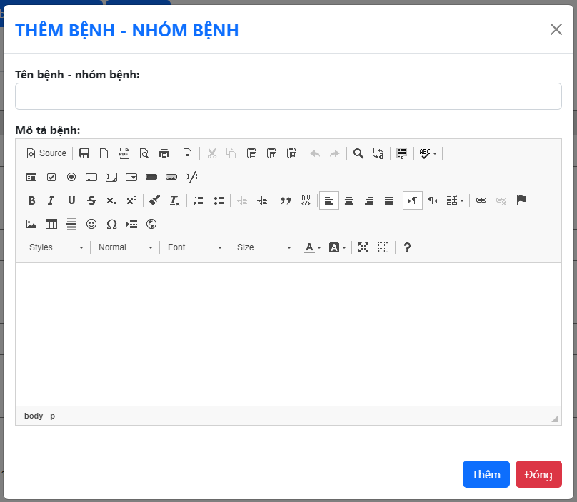

Hình 4.17 Giao diện thêm bệnh - nhóm bệnh mới

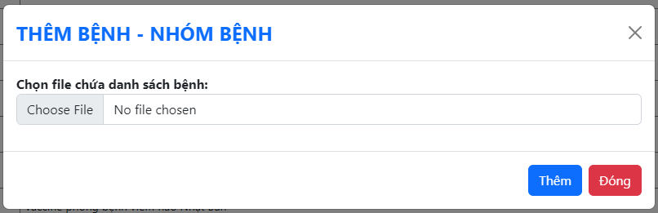

Hình 4.18 Giao diện thêm danh sách bênh- nhóm bệnh qua file Excel

Để có thể chỉnh sửa thông tin của bệnh – nhóm bệnh chỉ cần nhấn vào nút sửa tương ứng, lúc này thông tin bệnh – nhóm bệnh sẽ được lấy lên form và tiến hành chỉnh sửa tên bệnh – nhóm bệnh hoặc cập nhật thông tin mô tả, sau đó nhấn vào nút “Cập nhật” để tiến hành cập nhật thông tin vào hệ thống.

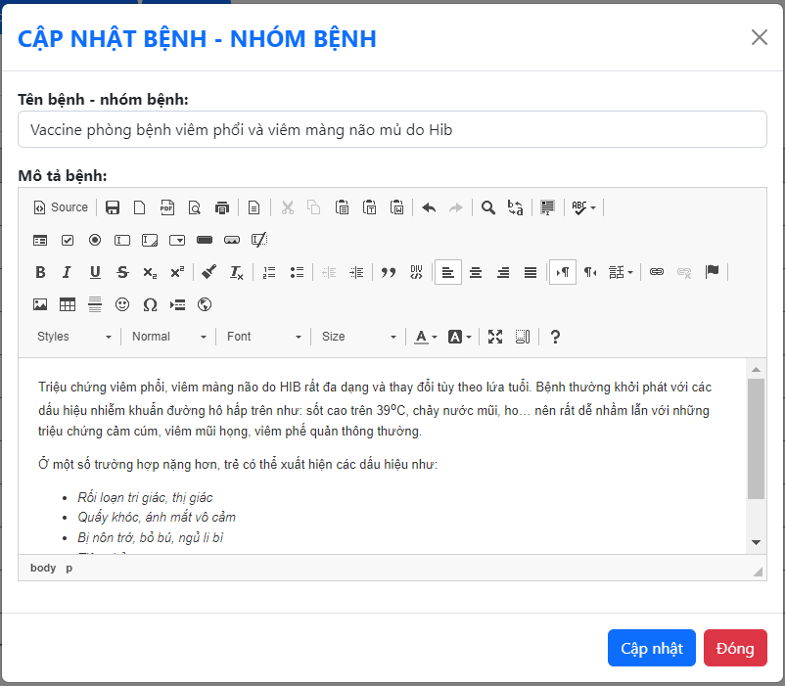

Hình 4.19 Giao diện chỉnh sửa bệnh - nhóm bệnh

**Quản lý nhóm tuổi**

Việc quản lý nhóm tuổi sẽ chỉ mang tính chất tổng quát và không ràng buộc quá chặt chẽ, quản lý nhóm tuổi nhằm đáp ứng cho việc nhóm các loại vaccine thuận tiện cho việc lựa chọn của khách hàng.

Ở danh mục quản lý nhóm tuổi sẽ chỉ có chức năng thêm mới và chỉnh sửa thông tin nhóm tuổi.

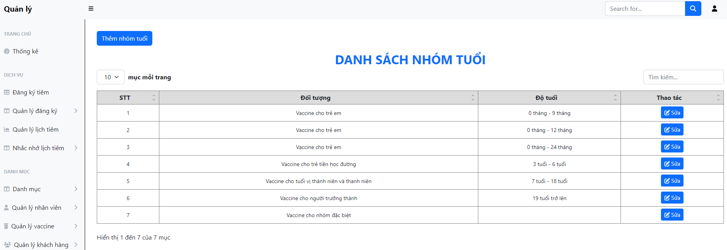

Hình 4.20 Giao diện quản lý nhóm tuổi

Việc quản lý độ tuổi sẽ quản lý theo tháng hoặc theo tuổi, độ tuổi nhỏ nhất sẽ là 0 tháng.

Để có thể thêm một nhóm tuổi mới chỉ cần nhấn vào nút “Thêm nhóm tuổi”, form thêm nhóm tuổi xuất hiện và tiến hành điền các thông tin nhóm tuổi mới, bao gồm: đối tượng dành cho nhóm tuổi có thể là trẻ em, trẻ vị thành niên, … tuổi bắt đầu và tuổi kết thúc, yêu cầu tuổi bắt đầu nhỏ nhất là 0 và tuổi kết thúc sẽ phải lớn hơn tuổi bắt đầu.

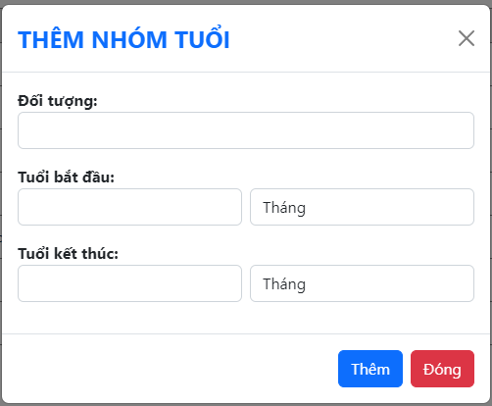

Hình 4.21 Giao diện thêm nhóm tuổi

Để có thể sửa thông tin nhóm tuổi, người quản lý sẽ nhấn vào nút “Sửa” tương ứng, thông tin nhóm tuổi sẽ được lấy lên form cập nhật nhóm tuổi và tiến hành chỉnh sửa cá thông tin cần thiết, sau đó nhấn vào nút cập nhật để tiến hành cập nhật thông tin nhóm tuổi.

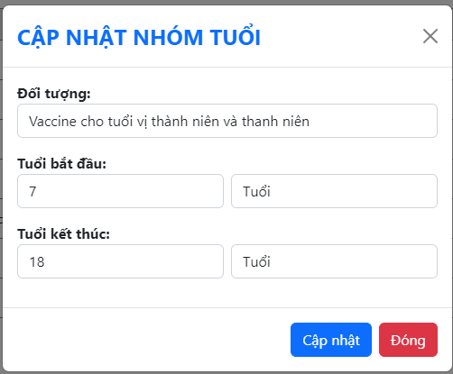

Hình 4.22 Giao diện sửa thông tin nhóm tuổi

#### Quản lý nhân viên

**Quản lý thông tin nhân viên**

Việc quản lý thông tin nhân viên sẽ bao gồm: họ tên, giới tính, ngày sinh, email, số điện thoại, địa chỉ, ngày bắt đầu làm việc và vai trò của nhân viên.

Đối với việc quản lý nhân viên sẽ gồm có chức năng thêm mới nhân viên, chỉnh sửa thông tin nhân viên và xóa nhân viên. Việc xóa nhân viên sẽ không xóa nhân viên khỏi hệ thống, mà chỉ đưa trạng thái hoạt động của nhân viên thành 0.

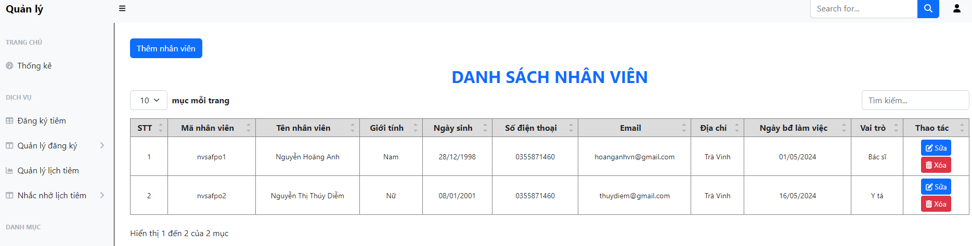

Hình 4.23 Giao diện quản lý thông tin nhân viên

Để có thể thêm mới một nhân viên, người quản lý sẽ nhấn vào nút “Thêm nhân viên” form thêm nhân viên sẽ hiển thị và tiến hành điền đầy đủ các thông tin, các thông tin hiển thị trên form sẽ là bắt buộc và không được để trống. Sau khi điền xong các thông tin sẽ nhấn vào nút “Thêm” để có thể thêm mới nhân viên.

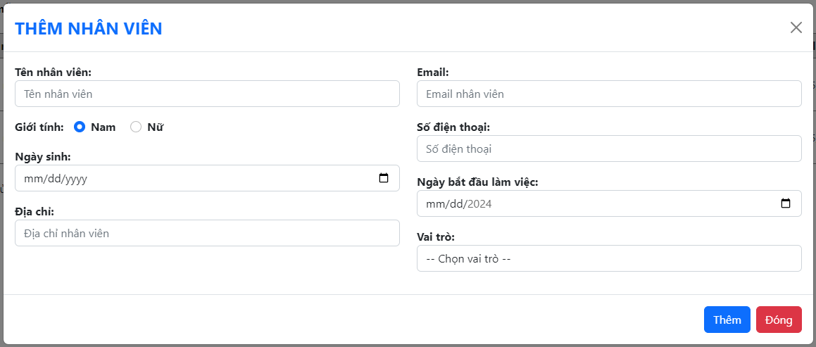

Hình 4.24 Giao diện thêm mới nhân viên

Để có thể chỉnh sửa thông tin của một nhân viên hoặc cập nhật vai trò mới cho nhân viên, người quản lý chỉ cần nhấn vào nút sửa tương ứng và tiến hành cập nhật các thông tin hoặc vài trò của nhân viên, sau đó nhấn vào nút cập nhật để tiến hành cập nhật thông tin.

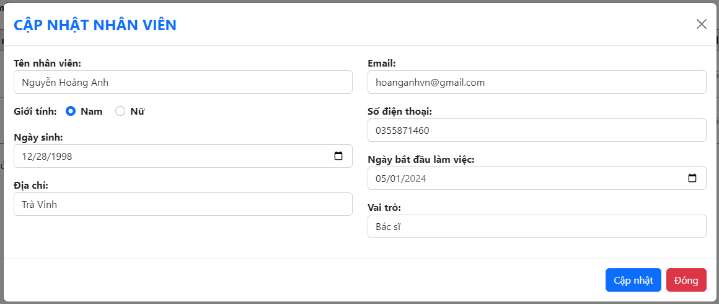

Hình 4.25 Giao diện cập nhật htoong tin nhân viên

**Quản lý tài khoản nhân viên**

Ở giao diện này, người quản lý sẽ thấy được mã nhân viên, tên nhân viên và mật khẩu đã được mã hóa.

Việc quản lý tài khoản dùng để sử dụng khi nhân viên quên mật khẩu và yêu cầu được cung cấp lại mật khẩu cũ ban đầu do hệ thống cung cấp.

Để cập nhật lại mật khẩu, người quản lý sẽ nhấn vào nút reset mật khẩu tương ứng với mã nhân viên cần cập nhật và xác nhận cập nhật để có thể reset lại mật khẩu.

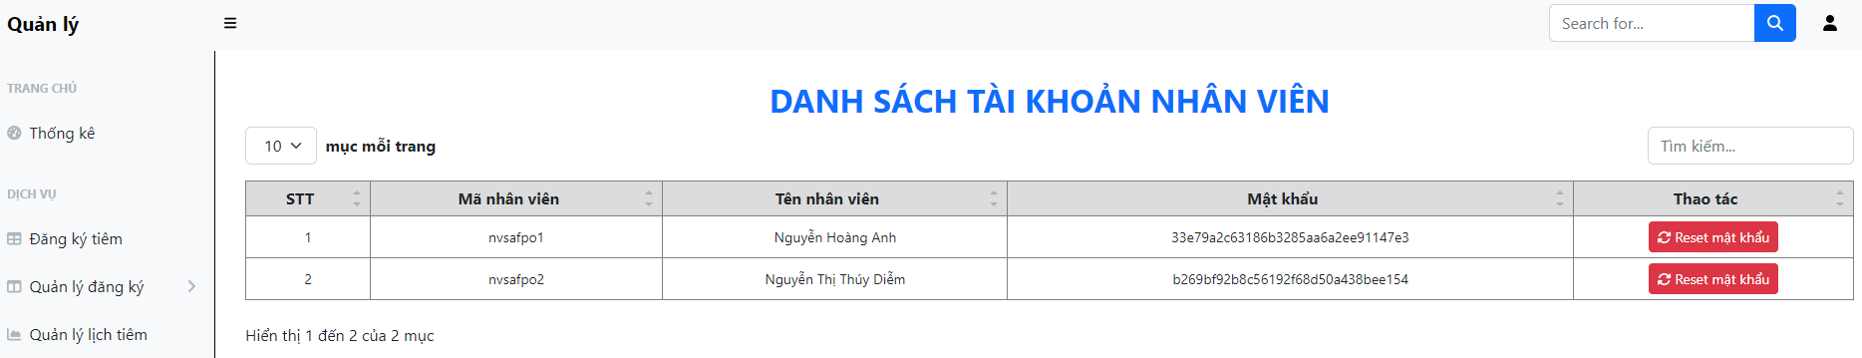

Hình 4.26 Giao diện quản lý tài khoản nhân viên

#### Quản lý khách hàng

Việc quản lý thông tin khách hàng bao gồm: mã khách hàng, tên khách hàng, ngày sinh, giới tính, số điện thoại và địa chỉ.

Đối với việc quản lý khách hàng có các chức năng như: thêm mới một khách hàng, chỉnh sửa thông tin của khách hàng và xem chi tiết các dịch vụ khách hàng đã đăng ký tại trung tâm.

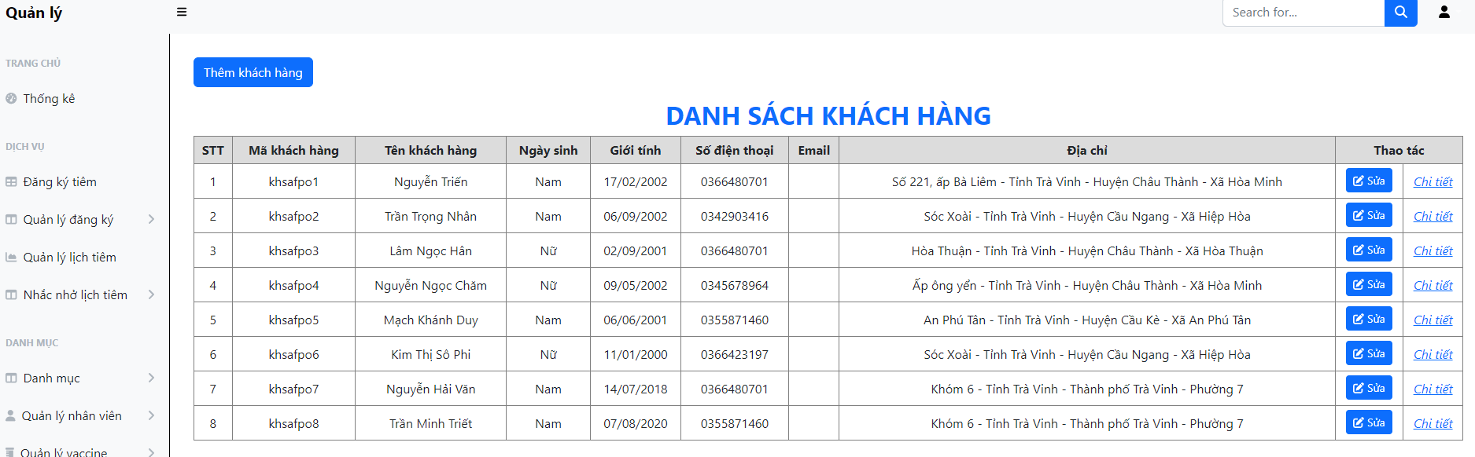

Hình 4.27 Giao diện quản lý khách hàng

Việc thêm mới khách hàng ở giao diện này sẽ không yêu cầu khách hàng cần phải đăng ký thêm dịch vụ ở trung tâm, việc thêm ở giao diện này chỉ để cung cấp cho khách hàng tài khoản và mật khẩu để có thể truy cập hệ thống.

Để có thể thêm mới khách hàng, người quản lý nhấn vào nút “Thêm khách hàng” sẽ hiển thị form thêm khách và tiến hành điền các thông tin sau đó nhấn vào nút “Thêm” để có thể thêm mới khách hàng.

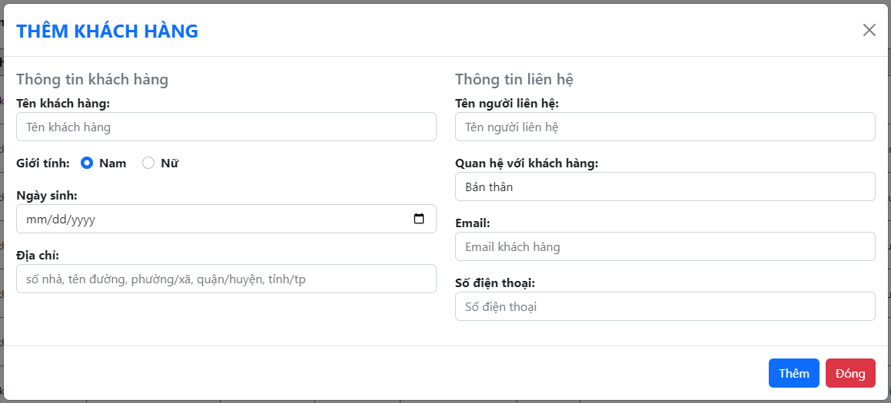

Hình 4.28 Giao diện thêm mới khách hàng

Để có thể chỉnh sửa thông tin khách hàng, người quản lý sẽ tiến hành nhấn vào nút sửa tương ứng, thông tin khách hàng tương ứng sẽ được lấy lên form cập nhật, tiến hành cập nhật các thông tin cần thiết và nhấn nút “Cập nhật” để lưu lại thông tin cho việc cập nhật.

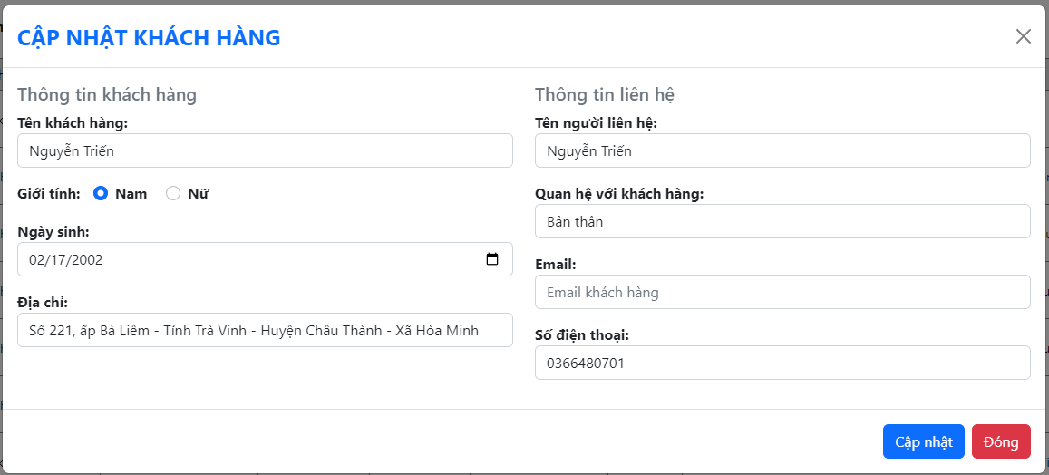

Hình 4.29 Giao diện cập nhật thông tin khách hàng

#### Quản lý vaccine

**Quản lý vaccine**

Việc quản lý thông tin vaccine bao gồm: tên vaccine, nước sản xuất, giá, số lượng kho, nhà cung cấp, nhóm bệnh, số liều theo phác đồ, …

Đối với việc quản lý vaccine bao gồm các chức năng sau: thêm mới vaccine, chỉnh sửa thông tin vaccine và xóa vaccine. Việc xóa vaccine chỉ là việc ẩn vaccine đó khỏi thông tin sản phẩm và sẽ không xóa thông tin vaccine đó hoàn toàn.

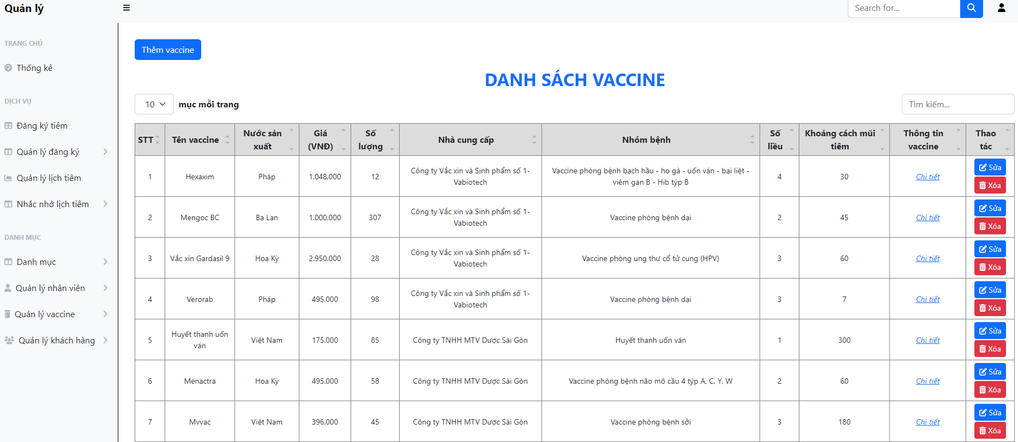

Hình 4.30 Giao diện quản lý thông tin vaccine

Để có thể thêm một vaccine mới, người quản lý sẽ nhấn vào nút “Thêm vaccine”, xuất hiện form thêm vaccine và tiến hành điền các thông tin, chọn nhà cung cấp, bệnh – nhóm bệnh, chọn nhóm đối tượng cho phù hợp với vaccine và nhập thông tin chi tiết cho vaccine. Sau khi đã điền đầy đủ các thông tin, người quản lý sẽ nhấn vào nút lưu để có thể lưu lại thông tin của vaccine vào hệ thống.

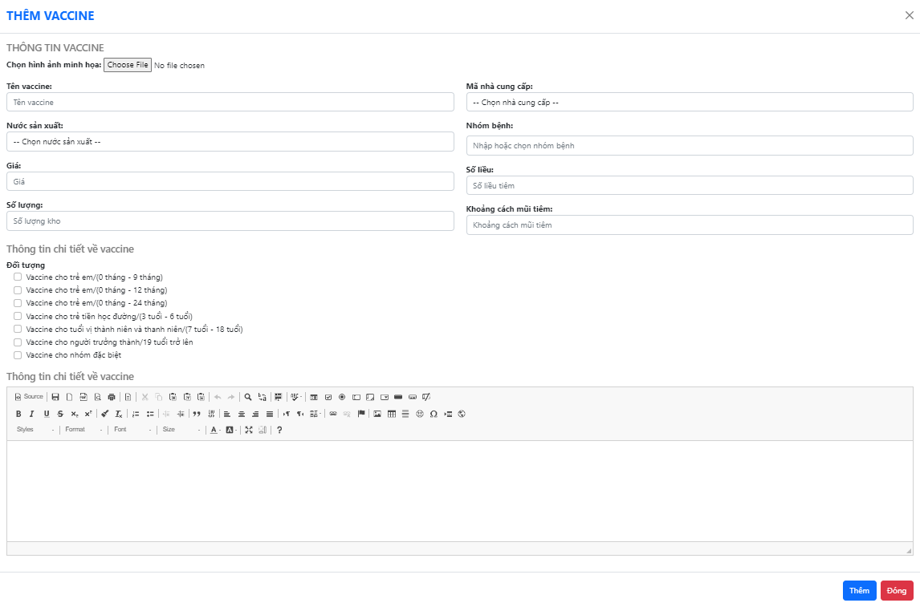

Hình 4.31 Giao diện thêm vaccine

Việc cập nhật thông tin vaccine được dùng chủ yếu cho việc cập nhật số lượng vaccine trong kho để có thể có số lượng phù hợp cho khách hàng có thể đăng ký.

Để có thể cập nhật thông tin vaccine, người quản lý nhấn vào nút sửa tương ứng, thông tin vaccine sẽ được lấy lên form cập nhật, việc lúc này là người quản lý sẽ tiến hành cập nhật các thông tin cần thiết cho vaccine cũng như là số lượng vaccine trong kho. Sau khi thực hiện xong việc cập nhật thông tin người quản lý sẽ nhấn vào nút “Cập nhật” để tiến hành lưu lại thông tin.

Để có thể xóa hay ẩn vaccine nào đó khỏi hệ thống, người quản lý sẽ nhấn vào nút “Xóa” và xác nhận việc ẩn vaccine.

Việc ẩn vaccine khỏi hệ thống được diễn ra khi vaccine đó không còn được sản xuất, hoặc một số trường hợp khác.

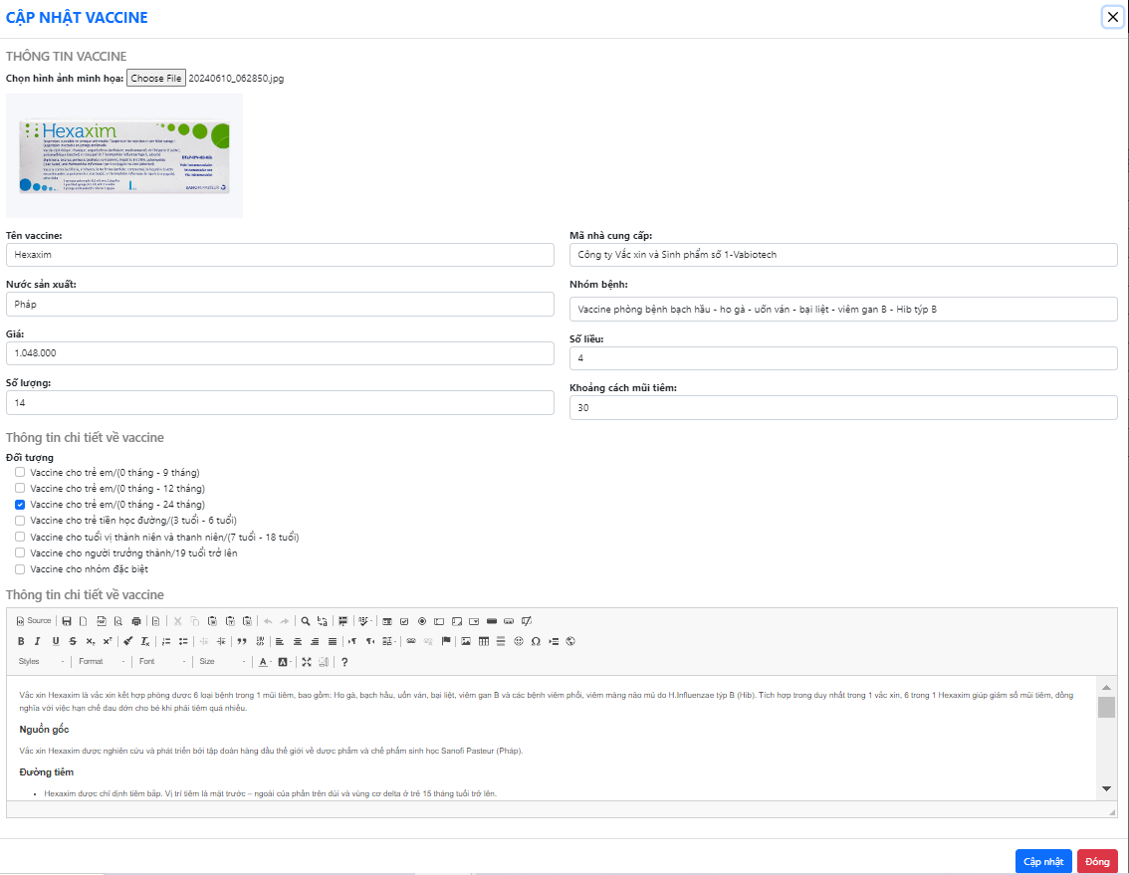

Hình 4.32 Giao diện cập nhật thông tin vaccine

**Quản lý gói vaccine**

Việc tạo ra một gói vaccine bao gồm nhiều vaccine và số lượng mũi tiêm cần thiết cho một nhóm đối tượng sẽ giúp cho việc tiêm chủng được dễ dàng, dễ nắm bắt được lịch tiêm và khi khách hàng đăng ký gói tiêm sẽ tiết kiệm được nhiều thời gian hơn khi đăng ký lẻ từng vaccine, từng mũi tiêm.

Đối với quản lý gói vaccine bao gồm các chức năng sao: thêm gói vaccine mới, chỉnh sửa thông tin gói tiêm.

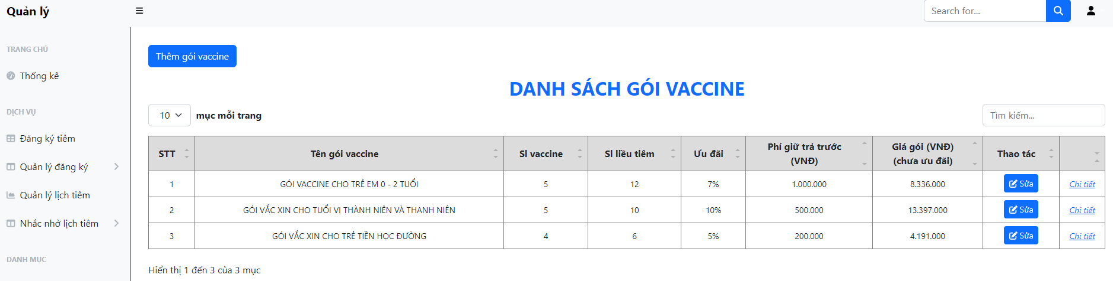

Hình 4.33 Giao diện quản lý gói vaccine

Để có thể thêm gói vaccine mới, người quản lý sẽ nhấn vào nút “Thêm gói vaccine” lúc này sẽ hiện ra một giao diện để người quản lý có thể điền thông tin gói vaccine bao gồm: tên gói, số tiền cần phải thanh toán khi đăng ký online, số phần trăm được giảm trên tổng giá gói, danh sách các vaccine và số liều tiêm tương ứng theo gói, thông tin gói tiêm phù hợp với những đối tượng nào và một số thông tin khác. Sau khi điền đầy đủ các thông tin người quản lý sẽ nhấn vào nút “Thêm” để có thể lưu lại thông tin gói vaccine mới.

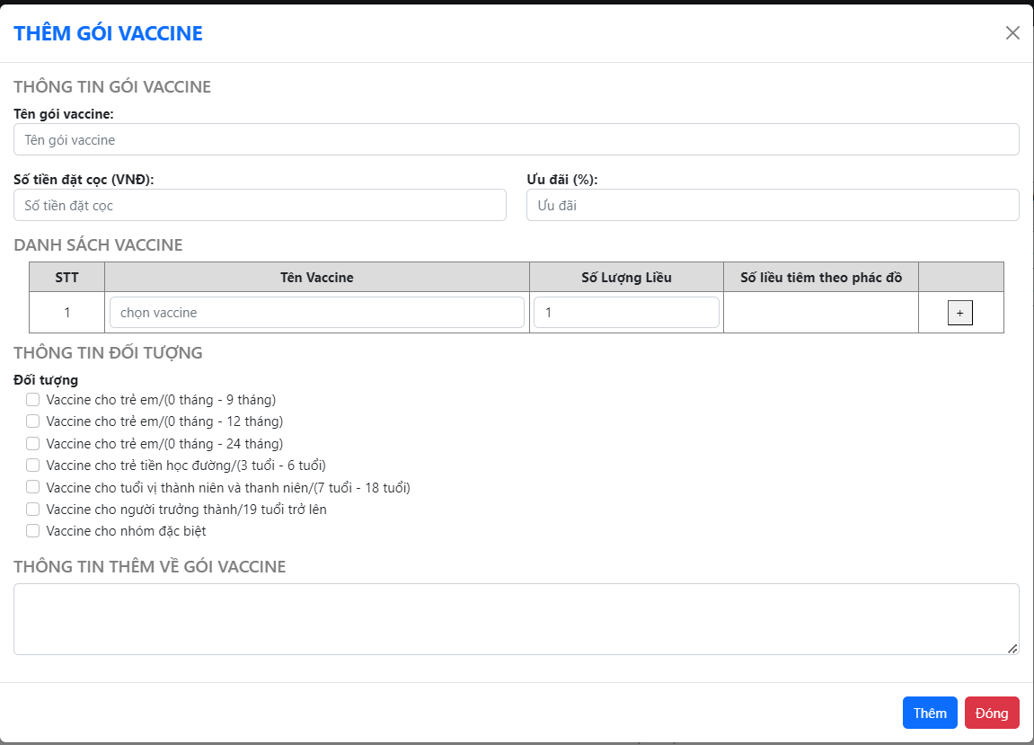

Hình 4.34 Giao diện thêm mới gói vaccine

Để có thể chỉnh sửa thông tin gói vaccine, cũng như là cập nhật thông tin ưu đãi, người quản lý sẽ nhấn vào nút “Sửa” tương ứng để có thể lấy thông tin gói vaccine ra giao diện cập nhật, sau đó tiến hành cập nhật các thông tin cần thay đổi và tiến hành nhấn vào nút “Cập nhật” để có thể lưu lại thông tin.

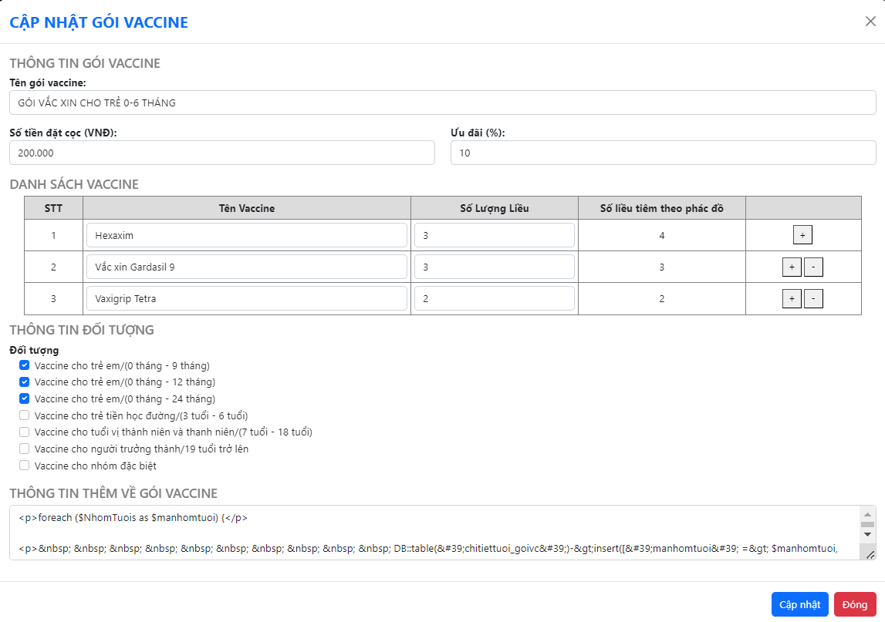

Hình 4.35 Giao diện cập nhật gói vaccine

Ngoài các chức năng trên, người quản lý còn có các chức năng của nhân viên.

### Các giao diện và chức năng của nhân viên

#### Nhân viên với vai trò là “Y tá”

Đối với nhân viên ở bất kỳ vai trò nào cũng sẽ có thể xem được các thống kê như của người quản lý, tuy nhiên nhân viên chỉ được xem thống kê trong tháng.

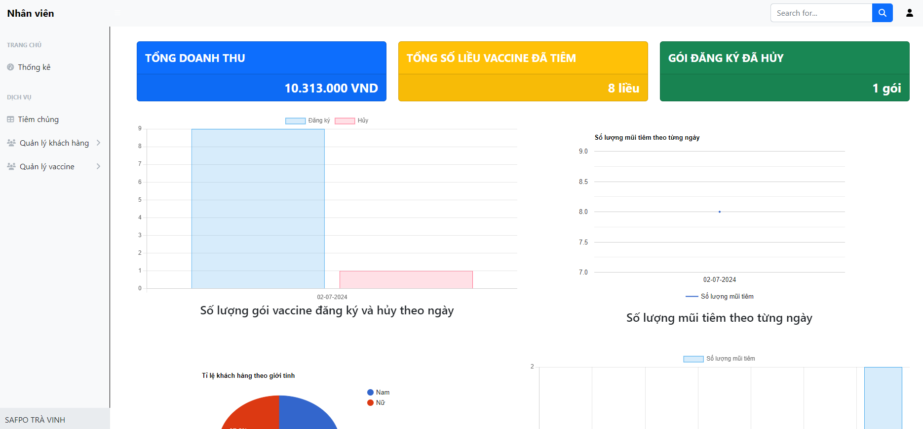

Hình 4.36 Giao diện thống kê của nhân viên

Nhân viên với vai trò là “Y tá” sẽ là người có các nhiệm vụ như: nhận khách hàng tại trung tâm, xác nhận thông tin đăng ký của khách hàng qua hệ thống, xác nhận những khách hàng đã đăng ký qua hệ thống và đến tiêm theo lịch hẹn, quản lý nhắc nhở các lịch hẹn của khách hàng để khách hàng có thể nắm bắt được thông tin và thực hiện tiêm chủng đúng hẹn, hay việc hủy các gói đăng ký theo yêu cầu của khách hàng hoặc quá thời gian quy định mà khách hàng không đến tiêm

**Quản lý đăng ký tiêm chủng**

Khi khách hàng đến trung tâm, khách hàng sẽ lại quầy đăng ký và tiến hành khai những thông tin về người tiêm chủng, thông tin liên hệ và dịch vụ muốn đăng ký tại hệ thống. Lúc này nhân viên sẽ tiến hành nhập các thông tin và thông báo cho khách hàng thanh toán cho dịch vụ.

Sau khi nhân viên đăng ký dịch vụ tại trung tâm cho khách hàng, khách hàng sẽ được chuyển qua khu vực chờ tiêm.

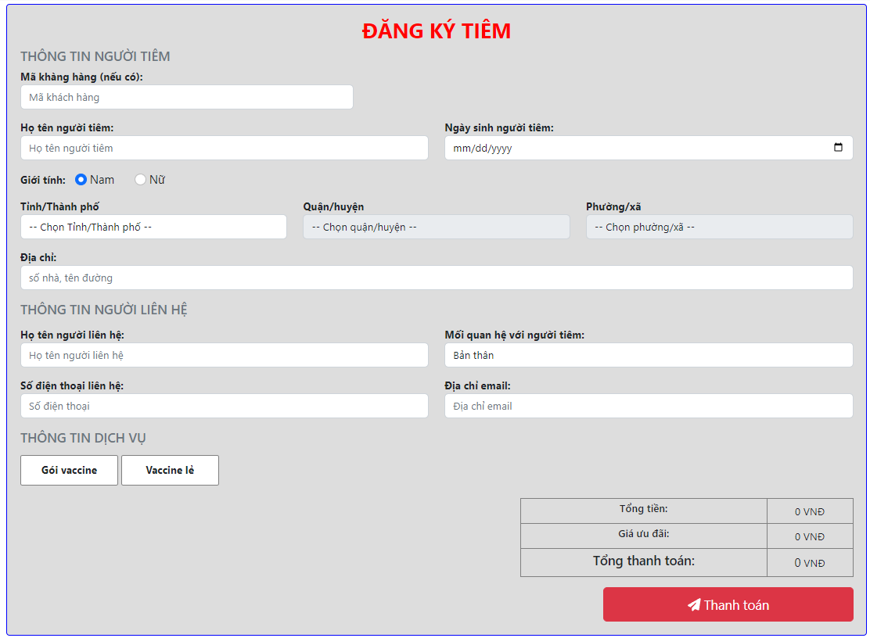

Hình 4.37 Giao diện nhận khách hàng tại trung tâm

**Quản lý việc xác nhận đăng ký của khách hàng online**

Khi khách hàng đăng ký online, nhân viên sẽ xem thông tin và liên hệ đến khách hàng để có thể xác nhận lại việc đăng ký và tiến hành xác nhận hoặc từ chối việc đăng ký dịch vụ của khách hàng theo quy định của hệ thống.

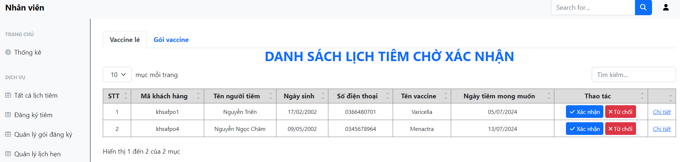

Hình 4.38 Giao diện xác nhận khách hàng đăng ký online

Việc xác nhận đăng ký của khách hàng nhân viên sẽ nhấn vào nút “Xác nhận” và xác nhận yêu cầu. Lúc này khách hàng cũng sẽ nhận được tin nhắn thông báo xác nhận đăng ký thành công từ hệ thống.



Hình 4.39 Tin nhắn xác nhận đăng ký

Để từ chối đăng ký của khách hàng, nhân viên sẽ nhấn vào nút “Từ chối” và hệ thống sẽ yêu cầu nhân viên nhập lý do từ chối và lựa chọn việc là có hoàn tiền cho khách hàng hay không, sau đó sẽ xác nhận từ chối. Lúc này khách hàng cũng sẽ nhận được thông báo dịch vụ được hủy kèm theo lí do (Hình 4.41).

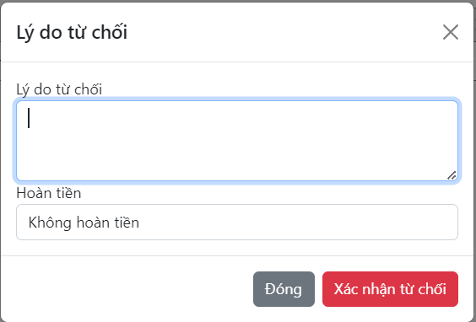

Hình 4.40 Giao diện từ chối đăng ký

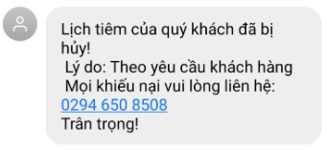

Hình 4.41 Tin nhắn SMS hủy dịch vụ

**Quản lý lịch hẹn tiêm chủng**

Khi khách hàng đã đăng ký và được xác nhận từ nhân viên, khách hàng sẽ đến trung tâm theo ngày hẹn và đến quầy tiếp nhận, cung cấp thông tin cho nhân viên để nhân viên có thể xác nhận việc khách hàng đến tiêm chủng và cập nhật sang trạng thái chờ tiêm, sau khi nhân viên xác nhận khách hàng sẽ được chuyển qua khu vực chờ tiêm chủng.

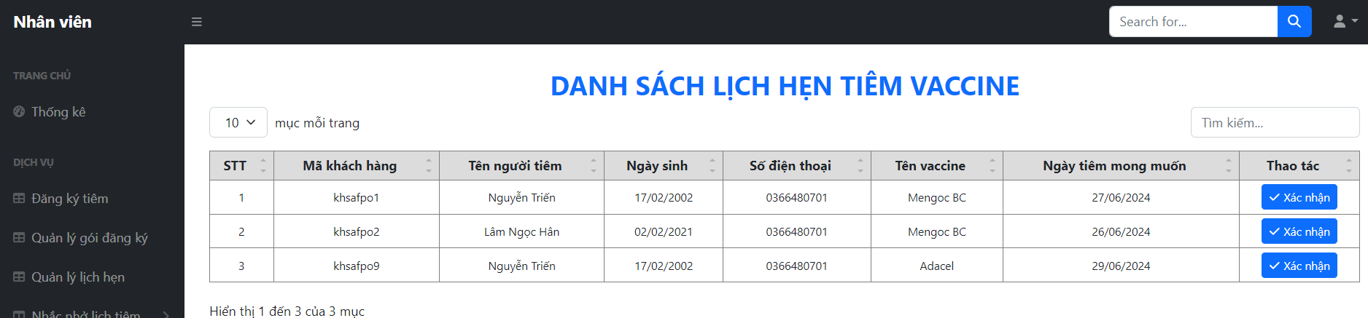

Hình 4.42 Giao diện quản lý lịch hẹn tiêm chủng

**Gửi SMS lịch hẹn sắp đến**

Mỗi ngày, nhân viên sẽ phải tra cứu thông tin lịch tiêm cho ngày hôm sau và gửi tin nhắn SMS để nhắc nhở lịch tiêm với khách hàng, việc nhắc nhở bằng SMS có thể thông báo cho khách hàng kịp thời, đề phòng các trường hợp khách hàng quên lịch tiêm.

Để có thể gửi thông báo nhắc nhở lịch tiêm đến khách hàng, nhân viên sẽ nhấn vào nút “Gửi SMS nhắc nhở” để gửi đến cá nhân hoặc “Gửi SMS nhắc nhở tất cả” để có thể gửi cho toàn bộ khách hàng có lịch tiêm vào ngày kế tiếp.

Khách hàng sẽ nhận được thông báo nhắc nhở SMS từ hệ thống như hình 4.44.

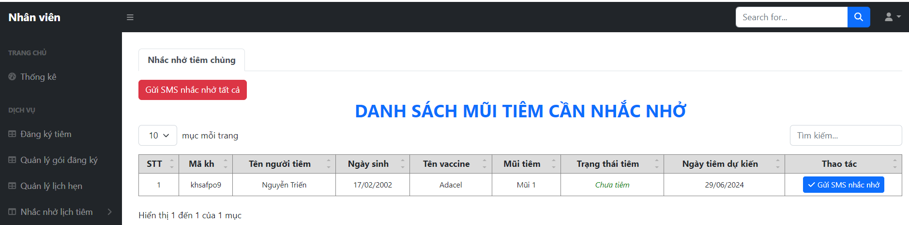

Hình 4.43 Giao diện gửi SMS nhắc lịch tiêm

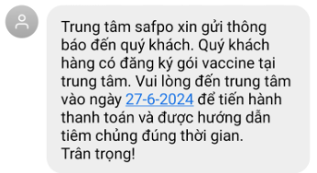

Hình 4.44 Tin nhắn SMS nhắc nhở lịch tiêm

**Nhắc nhở mũi tiêm quá hẹn**

Việc gửi SMS nhắc nhở khách hàng trước ngày tiêm cũng sẽ không tránh khỏi các trường hợp khách hàng không đọc tin nhắn, hoặc một số lí do khác.

Đối với những lịch tiêm quá hẹn, nhân viên sẽ liên hệ khách hàng để có thể xác nhận việc khách hàng bỏ lỡ lịch tiêm. Lúc này khách hàng sẽ có thể hẹn lại ngày khác để đến tiêm lại và yêu cầu nhân viên cập nhật.

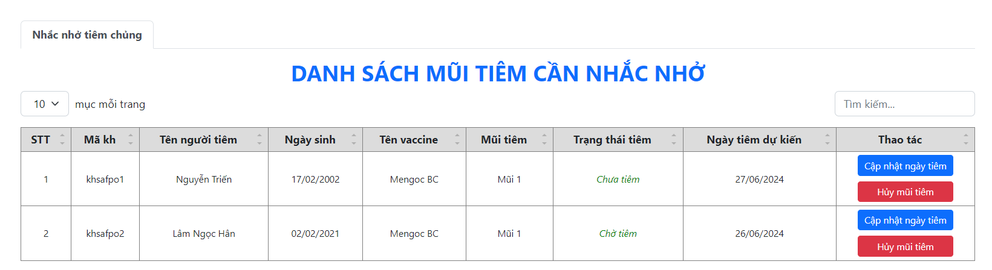

Hình 4.45 Giao diện nhắc nhở lịch tiêm quá hẹn

Khi nhân viên không thể liên lạc được với khách hàng hoặc một số lí do khác, nhân viên sẽ nhấn vào nút “Hủy mũi tiêm” hệ thống sẽ tiến hành hủy dịch vụ và gửi thông báo SMS đến khách hàng.

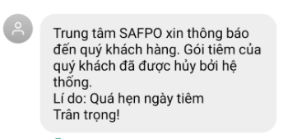

Hình 4.46 Tin nhắn SMS hủy lịch tiêm do quá hẹn

Ngoài các chức năng trên, nhân viên còn có thể quản lý thông tin khách hàng bao gồm việc cập nhật thông tin khách hàng, quản lý thông tin vaccine tuy nhiên đối với việc quản lý thông tin vaccine, nhân viên chỉ có thể xem danh sách vaccine và tra cứu thông tin chi tiết của vaccine.

#### Nhân viên với vai trò là “Bác sĩ”

Đối với nhân viên với vai trò “Bác sĩ” cũng sẽ có thể xem được các thống kê như “Y tá”, quản lý thông tin khách hàng và quản lý thông tin vaccine cũng tương tự “Y tá”.

**Quản lý tiêm chủng**

Đối với giao diện này, bác sĩ sẽ chỉ xem được khách hàng đang chờ tiêm vào ngày hiện tại. Khi khách hàng vào tiêm chủng, bác sĩ sẽ xác nhận lại các thông tin và tiến hành tiêm chủng, sau khi tiêm chủng xong khách hàng sẽ được đưa qua phòng theo dõi sau tiêm theo thời gian quy định. Sau khi hoàn thành quá trình tiêm chủng bác sĩ sẽ nhấn vào nút “Tiêm chủng” và xác nhận tiêm chủng để hoàn thành quá trình tiêm chủng và cập nhật thông tin lên hệ thống.

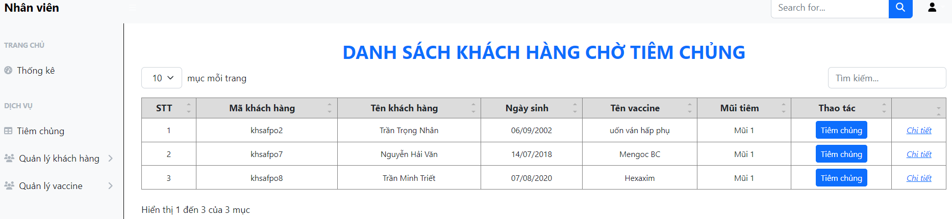

Hình 4.47 Giao diện quản lý tiêm chủng

# KẾT LUẬN VÀ HƯỚNG PHÁT TRIỂN

## Kết luận

Sau hơn 10 tuần thực hiện khóa luận tôi đã hoàn thành được hệ thống quản lý trung tâm tiêm chủng tại trung tâm SAFPO Trà Vinh, với việc quản lý nhân viên, quản lý nhà cung cấp, danh mục vaccine, quản lý khách hàng, đặt lịch tiêm, tra cứu lịch sử tiêm, gửi SMS nhắc lịch tiêm, thống kê, báo cáo.

Việc xây dựng hệ thống này đã giúp tự động hóa quy trình quản lý thông tin khách hàng, lịch tiêm chủng, và các gói vaccine, giảm thiểu sai sót và tăng hiệu quả công việc tại trung tâm. Và việc gửi SMS nhắc lịch tiêm đến khách hàng hay việc dời lịch hẹn có thể đưa khách hàng đến những trải nghiệm tốt hơn và làm tăng được chất lượng dịch vụ tại trung tâm.

## Hướng phát triển

Sau khi xây dựng hệ thống này, tôi có những hướng nghiên cứu cho lĩnh vực y tế với ý tưởng phát triển hệ thống quản lý sổ tiêm chủng điện tử toàn quốc:

- Mục tiêu: Xây dựng một hệ thống sổ tiêm chủng điện tử có thể sử dụng chung cho tất cả các trung tâm tiêm chủng trên toàn quốc, giúp quản lý và lưu trữ thông tin tiêm chủng của từng cá nhân một cách chính xác và nhất quán.

- Lợi ích: Giảm thiểu việc quản lý giấy tờ, tránh tình trạng mất sổ tiêm chủng, và hỗ trợ tra cứu lịch sử tiêm chủng một cách nhanh chóng, chính xác và có thể đưa ra những mũi tiêm dự kiến tiếp theo cho khách hàng có thể nắm bắt được thông tin.

Phát triển ứng dụng di động cho người dùng: xây dựng ứng dụng di động cho phép người dùng theo dõi lịch tiêm chủng, nhận thông báo nhắc nhở và tra cứu thông tin tiêm chủng một cách dễ dàng. Giúp tăng cường tương tác giữa người dùng và hệ thống, cải thiện trải nghiệm người dùng và hỗ trợ quản lý lịch tiêm chủng một cách hiệu quả.

**DANH MỤC TÀI LIỆU THAM KHẢO**

|  |  |
| --- | --- |
| [1] | BootStrap, “Tính năng của Bootstrap,” [Trực tuyến]. Available: https://fptshop.com.vn/tin-tuc/danh-gia/tinh-nang-cua-bootstrap-165352. [Đã truy cập 18 05 2024]. |
| [2] | CSS, “CSS và các chức năng của CSS,” [Trực tuyến]. Available: https://topdev.vn/blog/css-la-gi/. [Đã truy cập 18 05 2024]. |
| [3] | docosan, “Dịch vụ,” [Trực tuyến]. Available: https://www.docosan.com/phong-kham/phong-tiem-chung-safpo-43---tra-vinh-1415. [Đã truy cập 06 06 2024]. |
| [4] | HTML, “Một số đặc điểm của HTML,” [Trực tuyến]. Available: https://wiki.matbao.net/html-la-gi-nen-tang-lap-trinh-web-cho-nguoi-moi-bat-dau/. [Đã truy cập 18 05 2024]. |
| [5] | HTML, “Wikipedia,” [Trực tuyến]. Available: https://vi.wikipedia.org/wiki/HTML. [Đã truy cập 18 05 2024]. |
| [6] | JavaScript, “JavaScript là gì?,” [Trực tuyến]. Available: https://aws.amazon.com/vi/what-is/javascript/. [Đã truy cập 18 05 2024]. |
| [7] | Laravel, “Laravel là gì?,” [Trực tuyến]. Available: https://fptshop.com.vn/tin-tuc/danh-gia/laravel-la-gi-173443. [Đã truy cập 18 05 2024]. |
| [8] | Laravel, “Lợi ích của Laravel,” [Trực tuyến]. Available: https://wiki.matbao.net/laravel-la-gi-huong-dan-cai-dat-laravel-nhanh-chong/. [Đã truy cập 18 05 2024]. |
| [9] | Laravel, “Route trong Laravel,” [Trực tuyến]. Available: https://laravel.com/docs/9.x/routing. [Đã truy cập 30 06 2024]. |
| [10] | M. SQL, “Tìm hiểu về My SQL,” [Trực tuyến]. Available: https://viblo.asia/p/tim-hieu-ve-my-sql-gDVK2Ov2ZLj. [Đã truy cập 18 05 2024]. |
| [11] | PHP, “Những điều cần biết về PHP,” [Trực tuyến]. Available: https://topdev.vn/blog/ngon-ngu-lap-trinh-php-la-gi-tat-tan-tat-nhung-dieu-ban-can-biet-ve-php/. [Đã truy cập 18 05 2024]. |
| [12] | PHP, “PHP là gì?,” [Trực tuyến]. Available: https://fptshop.com.vn/tin-tuc/danh-gia/php-172619. [Đã truy cập 18 05 2024]. |
| [13] | Torchlight, “Laravel,” Laravel Holdings Inc, [Trực tuyến]. Available: https://laravel.com/. [Đã truy cập 01 05 2024]. |
| [14] | V. R. A. Society, “CÁC CÔNG TY SẢN XUẤT VACCINE,” [Trực tuyến]. Available: https://vnras.com/danh-sach-cac-cong-ty-san-xuat-vac-xin/. [Đã truy cập 01 06 2024]. |
| [15] | VNVC, “Thông tin tất cả các loại vaccine,” [Trực tuyến]. Available: https://vnvc.vn/thong-tin-san-pham-vac-xin/. [Đã truy cập 01 06 2024]. |